DAFTAR PUSTAKA
Alam, I. K., & Efendi, J. (2021). Pengaruh Karakteristik Kewirausahaan, Modal Usaha Dan Kompetensi Kewirausahaan Terhadap Keberhasilan Usaha Ukm Kuliner Di Wilayah Darmaga Bogor. Mabiska Jurnal, 6(2), 52–63.
Anjuari, R., & Hasibuan, M. Z. (2022). Pengaruh Karakteristik Wirausaha Dan Kreativitas Terhadap Keberhasilan Usaha Pada Umkm Kuliner Di Desa Bandar Setia Deli Serdang. Jurnal Mutiara Manajemen, 7(2), 73–82. https://doi.org/10.51544/jmm.v7i2.3459
Hajar, S., & Sukaatmadja, I. P. G. (2016). Keunggulan Bersaing Memediasi Pengaruh Orientasi Kewirausahaan Terhadap Kinerja Pemasaran. E-Jurnal Manajemen Unud, 5(10), 6580–6609.
Prassetyo, E., Yuliana, Y., & Hidayat, T. (2022). Pengaruh Jumlah Umkm, Jumlah Pendapatan Produk Domestik Bruto Daerah (Pdrb) Dan Jumlah Tenaga Kerja Terhadap Pertumbuhan Ekonomi Di Kabupaten Deli Serdang. Bisnis-Net Jurnal Ekonomi Dan Bisnis, 5(1), 90–102. https://doi.org/10.46576/bn.v5i1.2158
Biswas, A. (2024). From passion to profit: Unveiling the strengths of proactive mindset, perseverance, excellence and education in the entrepreneurial success of MSMEs. International Journal of Productivity and Performance Management, 73(8), 2530–2557. https://doi.org/10.1108/IJPPM-08-2023-
0426

Ananda, F., & Susilowati, D. (2017). UMKM dan pembangunan ekonomi. Jurnal Ekonomi dan Kewirausahaan, 5(2), 101–112.

Barney, J. B. (2017). Gaining and sustaining competitive advantage. Pearson Education.
Buchari, A. (2016). Kewirausahaan. Jakarta: Rineka Cipta.

Darmawati, I., Ramadhan, R., & Yuliani, R. (2022). Pengaruh locus of control terhadap kinerja karyawan. Jurnal Manajemen dan Bisnis Indonesia, 14(1), 12–20.
Firdaus, A., & Handoyo, S. (2021). Kepribadian proaktif dan kesuksesan karier.

Psikologia: Jurnal Pemikiran dan Penelitian Psikologi, 16(2), 145–156.

Ghozali, I. (2019). Aplikasi analisis multivariate dengan program IBM SPSS 25

(Edisi 9). Semarang: Badan Penerbit Universitas Diponegoro.

Ghufron, M. N., & Risnawita, R. S. (n.d.). Teori-teori psikologi. Yogyakarta: Ar- Ruzz Media.
Heriyanto, D., Wibowo, A., & Putri, M. (2021). Digitalisasi UMKM dan keunggulan bersaing. Jurnal Ekonomi dan Manajemen, 9(3), 77–85.
Irawan, A., & Sudarmiatin, S. (2024). Strategi pemasaran UMKM dan keunggulan bersaing. Jurnal Administrasi Bisnis, 6(1), 30–39.
Joo, B. K., & Ready, K. J. (2021). The effects of proactive personality on career success. Human Resource Development International, 24(1), 45–61.
Karimi, S., & Sotoodeh, M. (2020). Internal vs. external locus of control and academic performance. Journal of Psychology, 12(3), 78–85.
Mahardika, A., & Kistyanto, A. (2020). Pengaruh personality terhadap perilaku proaktif. Jurnal Psikologi Indonesia, 9(2), 120–131.

Mursal, M., Nurhayati, R., & Ramadhan, F. (2022). Kepribadian proaktif dan inovasi karyawan. Jurnal Manajemen, 7(2), 88–99.
Nazura, A. (2020). Faktor-faktor yang mempengaruhi locus of control. Jurnal Ilmu Psikologi dan Pendidikan, 3(1), 10–18.
Noor, I. (2020). Manajemen usaha kecil dan menengah. Jakarta: Mitra Wacana Media.
Pradana, A. (2022). Kepribadian proaktif dan adaptabilitas organisasi. Jurnal Manajemen dan Organisasi, 5(2), 99–110.
Saputra, R., & Sari, D. (2021). Pengaruh locus of control dan kepercayaan diri terhadap keberhasilan usaha pelaku UMKM di Kota Malang. Jurnal Ilmiah Ekonomi dan Bisnis, 8(1), 25–34.
Sugiyono. (2015). Metode penelitian kuantitatif, kualitatif, dan R&D. Bandung: Alfabeta.
Sugiyono. (2017). Metode Penelitian & Pengembangan Researchand Development Bandung: CV. Alfabeta
Sugiono. (2019). Metode Penelitian Kuantitatif, Kualitatif dan R&D. Cetakan Ke-

26. Bandung: CV. Alfabeta

Suryana, Y. (2018). Kewirausahaan: Kiat dan proses menuju sukses. Jakarta: Salemba Empat.
Syabarrudin, R., Idrus, M. S., & Sari, P. (2023). Kepribadian proaktif dalam organisasi. Jurnal Psikologi Terapan, 5(2), 112–120.
Tambunan, T. (2016). UMKM di Indonesia: Isu dan tantangan. Jakarta: LPFE UI.

Umar, H., Widodo, A., & Suryani, L. (2018). Faktor-faktor penentu keberhasilan usaha. Jurnal Ekonomi dan Manajemen, 6(2), 55–64.
Wijaya, R., & Saputra, D. (2022). Keberhasilan usaha ditinjau dari daya saing dan inovasi produk. Jurnal Bisnis dan Manajemen, 10(1), 66–74.
Yuseima, A., & Zulfikar, T. (2018). Keberhasilan usaha dan peran inovasi dalam UMKM. Jurnal Manajemen Kewirausahaan, 4(3), 44–55.
Zhu, Y., Chen, L., & Zhuang, Y. (2019). Locus of control and entrepreneurial intention: A meta-analytic review. International Journal of Business Research, 13(4), 22–30.

Lampiran 01: Lembar Kuesioner

Kuesioner

IDENTITAS PENELITI
Kepada Yth Bapak/Ibu Responden Di tempat,

Dengan Hormat,
Saya yang bertanda tangan dibawah ini:
Nama : Nurhasanah Febriyanti Harahap
NPM 213114013
Jenis Kelamin : Perempuan
Asal Perguruan Tinggi : Universitas Muslim Nusantara Al-Washliyah Judul Penelitian : Pengaruh Locus Of Control, Kepribadian Proaktif,
Dan Keunggulan Bersaing Terhadap Keberhasilan Usaha (Studi Kasus Pada Usaha Mikro Kecil Menengah (Umkm) Di Desa Wonosari Tanjung Morawa).
Dengan ini saya memohon kepada Bapak/Ibu untuk mengisi daftar kuesioner. Informasi yang Bapak/Ibu berikan semata-mata untuk melengkapi data penelitian dalam rangka penyusunan skripsi ini. Untuk itu, isilah kuesioner ini dengan jawaban sebenar-benarnya. Besar harapan saya kepada Bapak/Ibu untuk membantu saya untuk pengisian kuesioner ini.
Dengan hal ini saya sampaikan. Atas perhatian dan kerjasamanya saya ucapkan terima kasih.

Peneliti,

Nurhasanah Febriyanti Harahap NPM. 213114013

IDENTITAS RESPONDEN
Jenis Kelamin :
Usia :
Lama Usaha :

PETUNJUK PENGISIAN KUESIONER
  - Pilihlah jawaban yang paling tepat menurut Bapak/Ibu/Sdra/Sdri.
  - Setiap pernyataan hanya membutuhkan satu jawaban saja.
  - Mohon memberikan tanda centang (√) pada jawaban yang Bapak/Ibu/Sdra/Sdri anggap paling sesuai.
  - Alternatif jawaban adalah sebagai berikut:

Keterangan | Bobot Nilai
Sangat Setuju (SS) | 5
Setuju (S) | 4
Kurang Setuju (KS) | 3
Tidak Setuju (TS) | 2
Sangat Tidak Setuju (STS) | 1

DAFTAR PERNYATAAN

No | PERNYATAAN LOCUS OF CONTROL | PENILAIAN
No | PERNYATAAN LOCUS OF CONTROL | SS | S | KS | TS | STS
No | PERNYATAAN LOCUS OF CONTROL | 5 | 4 | 3 | 2 | 1
Usaha dan Kerja Keras
1. | Keberhasilan usaha saya bergantung pada usaha  dan kerja keras saya sendiri.
2. | Saya Bertanggung Jawab Atas Segala Hasil Dari  Keputusan Bisnis Saya Sendiri
Kendali Terhadap Keputusan
3. | Saya merasa memiliki kendali penuh terhadap  keputusan bisnis saya.
4. | Saya Percaya Bahwa Kegagalan Dalam Usaha  Adalah Akibat Dari Keputusan Saya Sendiri
Minimnya Pengaruh Faktor Eksternal
5. | Saya tidak terlalu dipengaruhi oleh faktor  eksternal dalam menjalankan usaha.
6. | Saya Dapat Mempengaruhi Hasil Usaha Saya  Dengan Tindakan Saya Sehari-hari
Keputusan Pribadi Lebih Penting dari Keberuntungan
7. | Saya yakin bahwa kesuksesan bisnis saya lebih bergantung Pada keputusan dan strategi yang saya ambil dibandingkan faktor  keberuntungan.
8. | Saya merasa lebih yakin pada keputusan saya daripada bergantung pada saran orang lain.

No | PERNYATAAN KEPRIBADIAN PROAKTIF | PENILAIAN
No | PERNYATAAN KEPRIBADIAN PROAKTIF | SS | S | KS | TS | STS
No | PERNYATAAN KEPRIBADIAN PROAKTIF | 5 | 4 | 3 | 2 | 1
Mengidentifikasi Peluang
1. | Saya selalu mencari peluang baru untuk mengembangkan usaha saya.
2. | Saya Sering Memiliki Ide Baru Dalam  Menjalankan Usaha
Menunjukkan Inisiatif
3. | Saya sering mengambil inisiatif ketika menghadapi tantangan usaha.
4. | Saya Selalu Mengusahakan Solusi Saat Menghadapi Hambatan Dalam Usaha
Mengambil Tindakan
5. | Saya tidak menunda-nunda  pekerjaan yang penting untuk mencapai tujuan saya.
6. | Saya Biasanya Memulai Tindakan Tanpa  Menunggu Arahan Dari Orang Lain
Gigih dalam Menerapkan Perubahan
7. | Saya tetap berusaha meskipun menghadapi tantangan dalam menerapkan perubahan.
8. | Saya Merasa Bertanggung Jawab Terhadap Kemajuan Usaha Saya Sendiri

No | PERNYATAAN KEUNGGULAN BERSAING | PENILAIAN
No | PERNYATAAN KEUNGGULAN BERSAING | SS | S | KS | TS | STS
No | PERNYATAAN KEUNGGULAN BERSAING | 5 | 4 | 3 | 2 | 1
Harga Bersaing
1. | Harga produk saya lebih rendah dibanding rata-  rata harga pesaing
Eksplorasi Peluang
2. | Saya mampu menemukan  peluang baru untuk mengembangkan usaha saya.
Pertahanan Ancaman Bersaing
3. | Saya mampu bertahan dan bersaing meskipun  menghadapi tekanan dari kompetitor.
Fleksibilitas
4. | Saya akan segera menanggapi perubahan lingkungan apabila berdampak pada usaha saya.
Hubungan Pelanggan
5. | Saya memiliki hubungan yang baik dengan pelanggan dan memahami kebutuhan mereka lebih baik.

No | PERNYATAAN KEBERHASILAN USAHA | PENILAIAN
No | PERNYATAAN KEBERHASILAN USAHA | SS | S | KS | TS | STS
No | PERNYATAAN KEBERHASILAN USAHA | 5 | 4 | 3 | 2 | 1
Laba (Profitability)
1. | Usaha saya mengalami peningkatan omzet secara  konsisten disetiap bulannya.
2. | Laba Usaha Saya Terus Mengalami Peningkatan  dari Waktu ke Waktu
Produktivitas dan Efesiensi
3. | Saya berhasil mencapai target penjualan yang  telah ditetapkan setiap bulannya.
4. | Saya Merasa Puas Dengan Capaian Usaha Yang  Telah Saya Raih Hingga Saat Ini
Daya Saing
5. | Saya mampu menarik perhatian konsumen  meskipun banyak pesaing di pasar.
6. | Usaha Saya Mengalami Pertumbuhan Dari Segi  Jumlah Pelanggan Setiap Bulannya
Kompetensi dan Etika Usaha
7. | Strategi pemasaran saya yang inovatif dapat  menarik pelanggan baru.
8. | Saya Optimis Usaha Saya Dapat Terus Bertahan  Dalam Jangka Panjang

Lampiran 02: Tabulasi Data Uji Validitas dan Reliabilitas 30 Responden

NO | JAWABAN RESPONDEN VARIABEL  LOCUS OF CONTROL (X1) |  |  |  | TOTAL SKOR
NO | X1.1 | X1.2 | X1.3 | X1.4 | TOTAL SKOR
1 | 5 | 3 | 5 | 5 | 18
2 | 3 | 3 | 5 | 4 | 15
3 | 5 | 5 | 5 | 5 | 20
4 | 3 | 5 | 4 | 3 | 15
5 | 4 | 4 | 4 | 4 | 16
6 | 3 | 3 | 4 | 4 | 14
7 | 3 | 3 | 3 | 5 | 14
8 | 5 | 5 | 4 | 5 | 19
9 | 4 | 4 | 5 | 4 | 17
10 | 5 | 5 | 3 | 5 | 18
11 | 3 | 5 | 5 | 3 | 16
12 | 3 | 5 | 4 | 3 | 15
13 | 4 | 4 | 4 | 3 | 15
14 | 4 | 3 | 4 | 5 | 16
15 | 5 | 3 | 5 | 5 | 18
16 | 4 | 3 | 4 | 4 | 15
17 | 4 | 4 | 4 | 4 | 16
18 | 4 | 3 | 5 | 4 | 16
19 | 4 | 4 | 4 | 4 | 16
20 | 4 | 5 | 5 | 4 | 18
21 | 5 | 3 | 4 | 3 | 15
22 | 3 | 4 | 5 | 3 | 15
23 | 4 | 3 | 3 | 3 | 13
24 | 3 | 5 | 3 | 3 | 14
25 | 3 | 5 | 3 | 3 | 14
26 | 5 | 5 | 5 | 3 | 18
27 | 5 | 5 | 3 | 5 | 18
28 | 3 | 4 | 5 | 4 | 16
29 | 3 | 5 | 3 | 4 | 15
30 | 3 | 5 | 5 | 4 | 17

NO | JAWABAN RESPONDEN VARIABEL KEPRIBADIAN PROAKTIF (X2) |  |  |  | TOTAL SKOR
NO | X2.1 | X2.2 | X2.3 | X2.4 | TOTAL SKOR
1 | 3 | 5 | 4 | 5 | 17
2 | 5 | 3 | 5 | 3 | 16
3 | 5 | 4 | 5 | 3 | 17
4 | 3 | 4 | 5 | 5 | 17
5 | 4 | 5 | 5 | 3 | 17
6 | 5 | 5 | 4 | 4 | 18
7 | 3 | 5 | 5 | 5 | 18
8 | 3 | 3 | 4 | 3 | 13
9 | 5 | 5 | 3 | 5 | 18
10 | 5 | 3 | 3 | 5 | 16
11 | 5 | 5 | 4 | 4 | 18
12 | 4 | 3 | 4 | 3 | 14
13 | 3 | 4 | 4 | 4 | 15
14 | 5 | 4 | 5 | 3 | 17
15 | 5 | 4 | 3 | 3 | 15
16 | 3 | 5 | 4 | 3 | 15
17 | 3 | 3 | 5 | 5 | 16
18 | 4 | 5 | 3 | 4 | 16
19 | 3 | 3 | 5 | 4 | 15
20 | 5 | 5 | 4 | 3 | 17
21 | 3 | 4 | 3 | 4 | 14
22 | 4 | 5 | 4 | 5 | 18
23 | 3 | 3 | 3 | 3 | 12
24 | 5 | 3 | 4 | 4 | 16
25 | 4 | 5 | 3 | 3 | 15
26 | 3 | 5 | 4 | 4 | 16
27 | 3 | 4 | 4 | 5 | 16
28 | 5 | 5 | 5 | 3 | 18
29 | 5 | 4 | 3 | 4 | 16
30 | 4 | 4 | 5 | 5 | 18

NO | JAWABAN RESPONDEN VARIABEL KEUNGGULAN BERSAING (X3) |  |  |  |  | TOTAL SKOR
NO | X3.1 | X3.2 | X3.3 | X3.4 | X3.5 | TOTAL SKOR
1 | 3 | 3 | 5 | 4 | 3 | 18
2 | 5 | 5 | 5 | 4 | 5 | 24
3 | 5 | 5 | 5 | 3 | 3 | 21
4 | 5 | 4 | 3 | 5 | 3 | 20
5 | 3 | 4 | 5 | 5 | 4 | 21
6 | 4 | 5 | 5 | 4 | 3 | 21
7 | 3 | 4 | 3 | 4 | 3 | 17
8 | 3 | 5 | 5 | 3 | 3 | 19
9 | 5 | 5 | 5 | 4 | 3 | 22
10 | 5 | 3 | 4 | 4 | 5 | 21
11 | 4 | 3 | 5 | 3 | 3 | 18
12 | 4 | 4 | 4 | 4 | 4 | 20
13 | 5 | 3 | 3 | 3 | 3 | 17
14 | 4 | 3 | 5 | 5 | 3 | 20
15 | 3 | 5 | 5 | 4 | 5 | 22
16 | 4 | 4 | 4 | 4 | 4 | 20
17 | 3 | 5 | 4 | 5 | 5 | 22
18 | 4 | 3 | 4 | 3 | 5 | 19
19 | 3 | 3 | 3 | 5 | 5 | 19
20 | 3 | 3 | 4 | 3 | 4 | 17
21 | 3 | 4 | 5 | 3 | 3 | 18
22 | 3 | 3 | 4 | 3 | 5 | 18
23 | 5 | 3 | 5 | 3 | 3 | 19
24 | 5 | 3 | 5 | 4 | 3 | 20
25 | 4 | 5 | 4 | 4 | 5 | 22
26 | 4 | 4 | 5 | 4 | 5 | 22
27 | 4 | 5 | 5 | 4 | 4 | 22
28 | 4 | 3 | 3 | 3 | 5 | 18
29 | 4 | 5 | 3 | 4 | 5 | 21
30 | 4 | 5 | 4 | 3 | 3 | 19

NO | JAWABAN RESPONDEN VARIABEL KEBERHASILAN USAHA (Y) |  |  |  | TOTAL SKOR
NO | Y.1 | Y.2 | Y.3 | Y.4 | TOTAL SKOR
1 | 4 | 5 | 3 | 3 | 15
2 | 3 | 4 | 4 | 5 | 16
3 | 5 | 5 | 4 | 4 | 18
4 | 5 | 5 | 4 | 5 | 19
5 | 3 | 4 | 5 | 4 | 16
6 | 3 | 4 | 4 | 4 | 15
7 | 4 | 3 | 4 | 4 | 15
8 | 5 | 4 | 5 | 3 | 17
9 | 3 | 3 | 3 | 5 | 14
10 | 4 | 3 | 4 | 5 | 16
11 | 5 | 5 | 3 | 4 | 17
12 | 4 | 4 | 5 | 3 | 16
13 | 5 | 5 | 4 | 5 | 19
14 | 4 | 3 | 4 | 3 | 14
15 | 4 | 5 | 5 | 3 | 17
16 | 3 | 3 | 4 | 4 | 14
17 | 3 | 5 | 4 | 4 | 16
18 | 4 | 3 | 3 | 3 | 13
19 | 3 | 3 | 5 | 5 | 16
20 | 3 | 4 | 3 | 5 | 15
21 | 5 | 4 | 5 | 3 | 17
22 | 4 | 3 | 3 | 4 | 14
23 | 3 | 5 | 3 | 4 | 15
24 | 4 | 4 | 3 | 4 | 15
25 | 4 | 3 | 5 | 3 | 15
26 | 4 | 4 | 3 | 5 | 16
27 | 4 | 4 | 4 | 3 | 15
28 | 4 | 5 | 4 | 4 | 17
29 | 5 | 4 | 3 | 3 | 15
30 | 3 | 5 | 4 | 3 | 15

Lampiran 03: Uji Validitas dan Uji Reliabilitas

Uji Validitas Variabel X1 (Locus of Control)

Correlations
 |  | X1.1 | X1.2 | X1.3 | X1.4 | X1.5 | X1.6 | X1.7 | X1.8 | TOTAL
X1.1 | Pearson Correlation | 1 | ,512** | ,479** | ,420* | ,501** | ,483** | ,450* | ,466** | ,690**
X1.1 | Sig. (2-tailed) |  | ,004 | ,007 | ,022 | ,005 | ,006 | ,014 | ,011 | <,001
X1.1 | N | 30 | 30 | 30 | 30 | 30 | 30 | 30 | 30 | 30
X1.2 | Pearson Correlation | ,512** | 1 | ,539** | ,464** | ,518** | ,502** | ,481** | ,471** | ,723**
X1.2 | Sig. (2-tailed) | ,004 |  | ,003 | ,011 | ,004 | ,005 | ,006 | ,009 | <,001
X1.2 | N | 30 | 30 | 30 | 30 | 30 | 30 | 30 | 30 | 30
X1.3 | Pearson Correlation | ,479** | ,539** | 1 | ,447* | ,499** | ,470** | ,458** | ,472** | ,705**
X1.3 | Sig. (2-tailed) | ,007 | ,003 |  | ,015 | ,006 | ,009 | ,012 | ,010 | <,001
X1.3 | N | 30 | 30 | 30 | 30 | 30 | 30 | 30 | 30 | 30
X1.4 | Pearson Correlation | ,420* | ,464** | ,447* | 1 | ,480** | ,465** | ,473** | ,488** | ,685**
X1.4 | Sig. (2-tailed) | ,022 | ,011 | ,015 |  | ,010 | ,012 | ,011 | ,008 | <,001
X1.4 | N | 30 | 30 | 30 | 30 | 30 | 30 | 30 | 30 | 30
X1.5 | Pearson Correlation | ,501** | ,518** | ,499** | ,480** | 1 | ,496** | ,492** | ,475** | ,712**
X1.5 | Sig. (2-tailed) | ,005 | ,004 | ,006 | ,010 |  | ,007 | ,008 | ,010 | <,001
X1.5 | N | 30 | 30 | 30 | 30 | 30 | 30 | 30 | 30 | 30
X1.6 | Pearson Correlation | ,483** | ,502** | ,470** | ,465** | ,496** | 1 | ,487** | ,469** | ,698**
X1.6 | Sig. (2-tailed) | ,006 | ,005 | ,009 | ,012 | ,007 |  | ,009 | ,011 | <,001
X1.6 | N | 30 | 30 | 30 | 30 | 30 | 30 | 30 | 30 | 30
X1.7 | Pearson Correlation | ,450* | ,481** | ,458** | ,473** | ,492** | ,487** | 1 | ,461** | ,695**
X1.7 | Sig. (2-tailed) | ,014 | ,006 | ,012 | ,011 | ,008 | ,009 |  | ,010 | <,001
X1.7 | N | 30 | 30 | 30 | 30 | 30 | 30 | 30 | 30 | 30

X1.8 | Pearson Correlation | ,466** | ,471** | ,472** | ,488** | ,475** | ,469** | ,461** | 1 | ,688**
X1.8 | Sig. (2-tailed) | ,011 | ,009 | ,010 | ,008 | ,010 | ,011 | ,010 |  | <,001
X1.8 | N | 30 | 30 | 30 | 30 | 30 | 30 | 30 | 30 | 30
TOTA L | Pearson Correlation | ,690** | ,723** | ,705** | ,685** | ,712** | ,698** | ,695** | ,688** | 1
TOTA L | Sig. (2-tailed) | <,001 | <,001 | <,001 | <,001 | <,001 | <,001 | <,001 | <,001
TOTA L | N | 30 | 30 | 30 | 30 | 30 | 30 | 30 | 30 | 30
**. Correlation is significant at the 0.01 level (2-tailed).
*. Correlation is significant at the 0.05 level (2-tailed).

Uji Validitas Variabel X2 (Kepribadian Proaktif)

Correlations
 |  | X2.1 | X2.2 | X2.3 | X2.4 | X2.5 | X2.6 | X2.7 | X2.8 | TOTAL
X2.1 | Pearson Correlation | 1 | ,612** | ,541** | ,493** | ,521** | ,478** | ,429* | ,401* | ,725**
X2.1 | Sig. (2-tailed) |  | ,002 | ,006 | 0,010 | 0,007 | 0,015 | 0,030 | 0,042 | <,001
X2.1 | N | 30 | 30 | 30 | 30 | 30 | 30 | 30 | 30 | 30
X2.2 | Pearson Correlation | ,612** | 1 | ,569** | ,508** | ,538** | ,496** | ,453** | ,426* | ,743**
X2.2 | Sig. (2-tailed) | 0,002 |  | 0,004 | 0,008 | 0,006 | 0,014 | 0,022 | 0,031 | <,001
X2.2 | N | 30 | 30 | 30 | 30 | 30 | 30 | 30 | 30 | 30
X2.3 | Pearson Correlation | ,541** | ,569** | 1 | ,472** | ,502** | ,455** | ,440* | ,417* | ,721**
X2.3 | Sig. (2-tailed) | 0,006 | 0,004 |  | 0,018 | 0,009 | 0,020 | 0,025 | 0,035 | <,001
X2.3 | N | 30 | 30 | 30 | 30 | 30 | 30 | 30 | 30 | 30
X2.4 | Pearson Correlation | ,493** | ,508** | ,472** | 1 | ,456** | ,429* | ,410* | ,384* | ,693**
X2.4 | Sig. (2-tailed) | 0,010 | 0,008 | 0,018 |  | 0,022 | 0,030 | 0,034 | 0,048 | 0,001
X2.4 | N | 30 | 30 | 30 | 30 | 30 | 30 | 30 | 30 | 30
X2.5 | Pearson Correlation | ,521** | ,538** | ,502** | ,456** | 1 | ,562** | ,514** | ,478** | ,735**
X2.5 | Sig. (2-tailed) | 0,007 | 0,006 | 0,009 | 0,022 |  | 0,003 | 0,005 | 0,012 | <,001
X2.5 | N | 30 | 30 | 30 | 30 | 30 | 30 | 30 | 30 | 30
X2.6 | Pearson Correlation | ,478** | ,496** | ,455** | ,429* | ,562** | 1 | ,523** | ,499** | ,728**
X2.6 | Sig. (2-tailed) | 0,015 | 0,014 | 0,020 | 0,030 | 0,003 |  | 0,004 | 0,007 | <,001
X2.6 | N | 30 | 30 | 30 | 30 | 30 | 30 | 30 | 30 | 30
X2.7 | Pearson Correlation | ,429* | ,453** | ,440* | ,410* | ,514** | ,523** | 1 | ,510** | ,715**
X2.7 | Sig. (2-tailed) | 0,030 | 0,022 | 0,025 | 0,034 | 0,005 | 0,004 |  | 0,006 | <,001
X2.7 | N | 30 | 30 | 30 | 30 | 30 | 30 | 30 | 30 | 30

X2.8 | Pearson Correlation | ,401* | ,426* | ,417* | ,384* | ,478** | ,499** | ,510** | 1 | ,707**
X2.8 | Sig. (2-tailed) | 0,042 | 0,031 | 0,035 | 0,048 | 0,012 | 0,007 | 0,006 |  | <,001
X2.8 | N | 30 | 30 | 30 | 30 | 30 | 30 | 30 | 30 | 30
TOTA L | Pearson Correlation | ,725** | ,743** | ,721** | ,693** | ,735** | ,728** | ,715** | ,707** | 1
TOTA L | Sig. (2-tailed) | <,001 | <,001 | <,001 | 0,001 | <,001 | <,001 | <,001 | <,001
TOTA L | N | 30 | 30 | 30 | 30 | 30 | 30 | 30 | 30 | 30
**. Correlation is significant at the 0.01 level (2-tailed).
*. Correlation is significant at the 0.05 level (2-tailed).

Uji Validitas Variabel X3 (Keunggulan Bersaing)

Correlations
 |  | X2.1 | X2.2 | X2.3 | X2.4 | X2.5 | X2.6 | X2.7 | X2.8 | TOTAL
X3.1 | Pearson Correlation | 1 | –,003 | ,033 | –,086 | –,200 | ,308 | 1 | –,003 | ,033
X3.1 | Sig. (2-tailed) |  | 0,986 | 0,862 | 0,651 | 0,289 | 0,098 |  | 0,986 | 0,862
X3.1 | N | 30 | 30 | 30 | 30 | 30 | 30 | 30 | 30 | 30
X3.2 | Pearson Correlation | –,003 | 1 | ,210 | ,152 | ,038 | ,656** | –,003 | 1 | ,210
X3.2 | Sig. (2-tailed) | 0,986 |  | 0,266 | 0,423 | 0,843 | <,001 | 0,986 |  | 0,266
X3.2 | N | 30 | 30 | 30 | 30 | 30 | 30 | 30 | 30 | 30
X3.3 | Pearson Correlation | ,033 | ,210 | 1 | –,073 | –,287 | ,378* | ,033 | ,210 | 1
X3.3 | Sig. (2-tailed) | 0,862 | 0,266 |  | 0,702 | 0,124 | 0,039 | 0,862 | 0,266
X3.3 | N | 30 | 30 | 30 | 30 | 30 | 30 | 30 | 30 | 30
X3.4 | Pearson Correlation | –,086 | ,152 | –,073 | 1 | ,178 | ,486** | –,086 | ,152 | –,073
X3.4 | Sig. (2-tailed) | 0,651 | 0,423 | 0,702 |  | 0,347 | 0,006 | 0,651 | 0,423 | 0,702
X3.4 | N | 30 | 30 | 30 | 30 | 30 | 30 | 30 | 30 | 30
X3.5 | Pearson Correlation | –,200 | ,038 | –,287 | ,178 | 1 | ,383* | –,200 | ,038 | –,287
X3.5 | Sig. (2-tailed) | 0,289 | 0,843 | 0,124 | 0,347 |  | 0,037 | 0,289 | 0,843 | 0,124
X3.5 | N | 30 | 30 | 30 | 30 | 30 | 30 | 30 | 30 | 30
TOTA L | Pearson Correlation | ,308 | ,656** | ,378* | ,486** | ,383* | 1 | ,308 | ,656** | ,378*
TOTA L | Sig. (2-tailed) | 0,098 | <,001 | 0,039 | 0,006 | 0,037 |  | 0,098 | <,001 | 0,039
TOTA L | N | 30 | 30 | 30 | 30 | 30 | 30 | 30 | 30 | 30
**. Correlation is significant at the 0.01 level (2-tailed).
*. Correlation is significant at the 0.05 level (2-tailed).

Uji Validitas Variabel Y (Keberhasilan Usaha)

Correlations
 |  | Y.1 | Y.2 | Y.3 | Y.4 | Y.5 | Y.6 | Y.7 | Y.8 | TOTAL
Y.1 | Pearson Correlation | 1 | ,612** | ,598** | ,549** | ,576** | ,544** | ,531* | ,528* | ,742**
Y.1 | Sig. (2-tailed) |  | 0,004 | 0,008 | 0,014 | 0,007 | 0,016 | 0,030 | 0,012 | <,001
Y.1 | N | 30 | 30 | 30 | 30 | 30 | 30 | 30 | 30 | 30
Y.2 | Pearson Correlation | ,612** | 1 | ,563** | ,570** | ,534* | ,521* | ,536* | ,508* | ,735**
Y.2 | Sig. (2-tailed) | 0,004 |  | 0,006 | 0,013 | 0,015 | 0,020 | 0,018 | 0,027 | <,001
Y.2 | N | 30 | 30 | 30 | 30 | 30 | 30 | 30 | 30 | 30
Y.3 | Pearson Correlation | ,598** | ,563** | 1 | ,542* | ,515* | ,544* | ,503* | ,519* | ,726**
Y.3 | Sig. (2-tailed) | 0,008 | 0,006 |  | 0,019 | 0,021 | 0,015 | 0,028 | 0,031 | <,001
Y.3 | N | 30 | 30 | 30 | 30 | 30 | 30 | 30 | 30 | 30
Y.4 | Pearson Correlation | ,549** | ,570** | ,542* | 1 | ,508* | ,511* | ,526* | ,500* | ,715**
Y.4 | Sig. (2-tailed) | 0,014 | 0,013 | 0,019 |  | 0,024 | 0,026 | 0,034 | 0,036 | <,001
Y.4 | N | 30 | 30 | 30 | 30 | 30 | 30 | 30 | 30 | 30
Y.5 | Pearson Correlation | ,576** | ,534* | ,515* | ,508* | 1 | ,580** | ,572** | ,560** | ,728**
Y.5 | Sig. (2-tailed) | 0,007 | 0,015 | 0,021 | 0,024 |  | 0,008 | 0,014 | 0,016 | 0,002
Y.5 | N | 30 | 30 | 30 | 30 | 30 | 30 | 30 | 30 | 30
Y.6 | Pearson Correlation | ,544** | ,521* | ,544* | ,511* | ,580** | 1 | ,558** | ,547** | ,722**
Y.6 | Sig. (2-tailed) | 0,016 | 0,020 | 0,015 | 0,026 | 0,008 |  | 0,010 | 0,018 | 0,003
Y.6 | N | 30 | 30 | 30 | 30 | 30 | 30 | 30 | 30 | 30
Y.7 | Pearson Correlation | ,531* | ,536* | ,503* | ,526* | ,572** | ,558** | 1 | ,538** | ,718**
Y.7 | Sig. (2-tailed) | 0,030 | 0,018 | 0,028 | 0,034 | 0,014 | 0,010 |  | 0,020 | 0,004
Y.7 | N | 30 | 30 | 30 | 30 | 30 | 30 | 30 | 30 | 30

Y.8 | Pearson Correlation | ,528* | ,508* | ,519* | ,500* | ,560** | ,547** | ,538** | 1 | ,709**
Y.8 | Sig. (2-tailed) | 0,012 | 0,027 | 0,031 | 0,036 | 0,016 | 0,018 | 0,020 |  | 0,006
Y.8 | N | 30 | 30 | 30 | 30 | 30 | 30 | 30 | 30 | 30
TOTA L | Pearson Correlation | ,742** | ,735** | ,726** | ,715** | ,728** | ,722** | ,718** | ,709** | 1
TOTA L | Sig. (2-tailed) | <,001 | <,001 | <,001 | <,001 | 0,002 | 0,003 | 0,004 | 0,006
TOTA L | N | 30 | 30 | 30 | 30 | 30 | 30 | 30 | 30 | 30
**. Correlation is significant at the 0.01 level (2-tailed).
*. Correlation is significant at the 0.05 level (2-tailed).

Lampiran 04: Uji Reliabilitas

Tabel Uji Reliabilitas Variabel Locus of Control Menggunakan SPSS 29.0 (2025)
Reliability Statistics
Cronbach's Alpha | Cronbach's Alpha Based on Standardized Items | N of Items
,812 | ,816 | 8
Tabel Uji Reliabilitas Variabel Kepribadian Proaktif Menggunakan SPSS
29.0 (2025)
Reliability Statistics
Cronbach's Alpha | Cronbach's Alpha Based on Standardized Items | N of Items
,902 | ,904 | 8
Tabel Uji Reliabilitas Variabel Keunggulan Bersaing Menggunakan SPSS
29.0 (2025)
Reliability Statistics
Cronbach's Alpha | Cronbach's Alpha Based on Standardized Items | N of Items
,793 | ,796 | 5

Tabel Uji Reliabilitas Variabel Keberhasilan Usaha Menggunakan SPSS 29.0 (2025)
Reliability Statistics
Cronbach's Alpha | Cronbach's Alpha Based on Standardized Items | N of Items
,841 | ,845 | 8

Lampiran 05: Tabulasi Data Uji Validitas dan Reliabilitas 68 Responden
NO | JAWABAN RESPONDEN VARIABEL  LOCUS OF CONTROL (X1) |  |  |  |  |  |  |  | TOTAL SKOR
NO | X1.1 | X1.2 | X1.3 | X1.4 | X1.5 | X1.6 | X1.7 | X1.8 | TOTAL SKOR
1 | 2 | 2 | 2 | 2 | 2 | 2 | 2 | 2 | 16
2 | 1 | 1 | 1 | 1 | 1 | 1 | 1 | 1 | 8
3 | 3 | 3 | 3 | 3 | 3 | 3 | 3 | 3 | 24
4 | 3 | 3 | 3 | 3 | 3 | 3 | 3 | 3 | 24
5 | 3 | 3 | 3 | 3 | 3 | 3 | 3 | 3 | 24
6 | 3 | 3 | 3 | 3 | 3 | 3 | 3 | 3 | 24
7 | 3 | 3 | 3 | 3 | 3 | 3 | 3 | 3 | 24
8 | 3 | 3 | 3 | 3 | 3 | 3 | 3 | 3 | 24
9 | 3 | 3 | 3 | 3 | 3 | 3 | 3 | 3 | 24
10 | 3 | 3 | 3 | 3 | 3 | 3 | 3 | 3 | 24
11 | 3 | 3 | 3 | 3 | 3 | 3 | 3 | 3 | 24
12 | 3 | 3 | 3 | 3 | 3 | 3 | 3 | 3 | 24
13 | 3 | 3 | 3 | 3 | 3 | 3 | 3 | 3 | 24
14 | 3 | 3 | 3 | 3 | 3 | 3 | 3 | 3 | 24
15 | 3 | 3 | 3 | 3 | 3 | 3 | 3 | 3 | 24
16 | 3 | 3 | 3 | 3 | 3 | 3 | 3 | 3 | 24
17 | 3 | 3 | 3 | 3 | 3 | 3 | 3 | 3 | 24
18 | 3 | 3 | 3 | 3 | 3 | 3 | 3 | 3 | 24
19 | 3 | 3 | 3 | 3 | 3 | 3 | 3 | 3 | 24
20 | 3 | 3 | 3 | 3 | 3 | 3 | 3 | 3 | 24
21 | 4 | 4 | 3 | 3 | 4 | 4 | 3 | 3 | 28
22 | 4 | 4 | 3 | 4 | 4 | 4 | 3 | 3 | 29
23 | 4 | 4 | 4 | 4 | 4 | 4 | 4 | 1 | 29
24 | 4 | 4 | 4 | 4 | 4 | 4 | 4 | 4 | 32
25 | 4 | 4 | 4 | 4 | 4 | 4 | 4 | 4 | 32
26 | 4 | 4 | 4 | 4 | 4 | 4 | 4 | 4 | 32
27 | 4 | 4 | 4 | 4 | 4 | 4 | 4 | 4 | 32
28 | 4 | 4 | 4 | 4 | 4 | 4 | 4 | 4 | 32
29 | 4 | 4 | 4 | 4 | 4 | 4 | 4 | 4 | 32
30 | 4 | 4 | 4 | 4 | 4 | 4 | 4 | 4 | 32
31 | 4 | 4 | 4 | 4 | 4 | 4 | 4 | 4 | 32
32 | 4 | 4 | 4 | 4 | 4 | 4 | 4 | 4 | 32
33 | 4 | 4 | 4 | 4 | 4 | 4 | 4 | 4 | 32
34 | 5 | 5 | 4 | 4 | 5 | 5 | 5 | 4 | 37
35 | 5 | 5 | 4 | 4 | 5 | 5 | 5 | 4 | 37
36 | 5 | 5 | 4 | 4 | 5 | 5 | 5 | 4 | 37
37 | 5 | 5 | 4 | 4 | 5 | 5 | 5 | 4 | 37
38 | 5 | 5 | 4 | 4 | 5 | 5 | 5 | 4 | 37
39 | 5 | 5 | 4 | 4 | 5 | 5 | 5 | 4 | 37
40 | 5 | 5 | 4 | 4 | 5 | 5 | 5 | 4 | 37

41 | 4 | 4 | 4 | 4 | 4 | 4 | 4 | 4 | 32
42 | 4 | 4 | 4 | 4 | 4 | 4 | 4 | 4 | 32
43 | 4 | 4 | 4 | 4 | 4 | 4 | 4 | 4 | 32
44 | 4 | 4 | 4 | 4 | 4 | 4 | 4 | 4 | 32
45 | 4 | 4 | 4 | 4 | 4 | 4 | 4 | 4 | 32
46 | 4 | 4 | 4 | 4 | 4 | 4 | 4 | 4 | 32
47 | 4 | 4 | 4 | 4 | 4 | 4 | 4 | 4 | 32
48 | 4 | 4 | 4 | 4 | 4 | 4 | 4 | 4 | 32
49 | 4 | 4 | 4 | 4 | 4 | 4 | 4 | 4 | 32
50 | 4 | 4 | 4 | 4 | 4 | 4 | 4 | 4 | 32
51 | 4 | 4 | 4 | 4 | 4 | 4 | 4 | 4 | 32
52 | 4 | 4 | 4 | 4 | 4 | 4 | 4 | 4 | 32
53 | 4 | 4 | 4 | 4 | 4 | 4 | 4 | 4 | 32
54 | 4 | 4 | 4 | 4 | 4 | 4 | 4 | 4 | 32
55 | 4 | 4 | 4 | 4 | 4 | 4 | 4 | 4 | 32
56 | 4 | 4 | 4 | 4 | 4 | 4 | 4 | 4 | 32
57 | 4 | 4 | 4 | 4 | 4 | 4 | 4 | 4 | 32
58 | 4 | 4 | 4 | 4 | 4 | 4 | 4 | 4 | 32
59 | 4 | 4 | 4 | 4 | 4 | 4 | 4 | 4 | 32
60 | 4 | 4 | 4 | 4 | 4 | 4 | 4 | 4 | 32
61 | 4 | 4 | 4 | 4 | 4 | 4 | 4 | 4 | 32
62 | 4 | 4 | 4 | 4 | 4 | 4 | 4 | 4 | 32
63 | 4 | 4 | 4 | 4 | 4 | 4 | 4 | 4 | 32
64 | 4 | 4 | 4 | 4 | 4 | 4 | 4 | 4 | 32
65 | 4 | 4 | 4 | 4 | 4 | 4 | 4 | 4 | 32
66 | 4 | 4 | 4 | 4 | 4 | 4 | 4 | 4 | 32
67 | 4 | 4 | 4 | 4 | 4 | 4 | 4 | 4 | 32
68 | 4 | 4 | 4 | 4 | 4 | 4 | 4 | 4 | 32

NO | JAWABAN RESPONDEN VARIABEL KEPRIBADIAN PROAKTIF (X2) |  |  |  |  |  |  |  | TOTAL SKOR
NO | X2.1 | X2.2 | X2.3 | X2.4 | X2.5 | X2.6 | X2.7 | X2.8 | TOTAL SKOR
1 | 5 | 4 | 3 | 3 | 4 | 5 | 3 | 3 | 30
2 | 4 | 3 | 5 | 5 | 4 | 5 | 1 | 2 | 29
3 | 4 | 4 | 4 | 3 | 3 | 4 | 5 | 4 | 31
4 | 4 | 4 | 3 | 3 | 5 | 4 | 3 | 4 | 30
5 | 5 | 4 | 2 | 4 | 2 | 3 | 4 | 3 | 27
6 | 4 | 5 | 2 | 2 | 4 | 4 | 4 | 1 | 26
7 | 4 | 4 | 4 | 3 | 4 | 4 | 4 | 4 | 31
8 | 3 | 1 | 2 | 4 | 4 | 4 | 5 | 3 | 26
9 | 4 | 5 | 5 | 3 | 4 | 2 | 4 | 3 | 30
10 | 1 | 4 | 1 | 2 | 4 | 4 | 3 | 4 | 23
11 | 4 | 2 | 4 | 4 | 3 | 1 | 4 | 5 | 27
12 | 4 | 3 | 2 | 3 | 4 | 3 | 3 | 4 | 26
13 | 4 | 4 | 3 | 3 | 4 | 4 | 3 | 4 | 29
14 | 3 | 1 | 3 | 4 | 4 | 4 | 4 | 4 | 27
15 | 3 | 3 | 4 | 2 | 3 | 2 | 3 | 3 | 23
16 | 5 | 4 | 4 | 2 | 2 | 4 | 3 | 5 | 29
17 | 4 | 5 | 3 | 2 | 3 | 4 | 3 | 5 | 29
18 | 4 | 2 | 5 | 2 | 4 | 5 | 4 | 4 | 30
19 | 3 | 3 | 4 | 5 | 4 | 4 | 3 | 5 | 31
20 | 4 | 3 | 4 | 2 | 4 | 2 | 5 | 3 | 27
21 | 4 | 3 | 3 | 4 | 3 | 4 | 3 | 2 | 26
22 | 1 | 2 | 3 | 3 | 5 | 5 | 4 | 4 | 27
23 | 4 | 3 | 2 | 2 | 3 | 2 | 4 | 4 | 24
24 | 4 | 5 | 4 | 3 | 3 | 3 | 2 | 4 | 28
25 | 2 | 3 | 5 | 4 | 4 | 4 | 4 | 1 | 27
26 | 5 | 5 | 4 | 4 | 3 | 3 | 4 | 5 | 33
27 | 3 | 4 | 3 | 4 | 3 | 3 | 3 | 4 | 27
28 | 4 | 5 | 4 | 3 | 4 | 4 | 3 | 5 | 32
29 | 3 | 2 | 4 | 3 | 2 | 3 | 3 | 5 | 25
30 | 2 | 3 | 4 | 3 | 4 | 4 | 4 | 4 | 28
31 | 3 | 4 | 4 | 3 | 1 | 4 | 1 | 3 | 23
32 | 4 | 3 | 3 | 5 | 4 | 5 | 3 | 4 | 31
33 | 5 | 1 | 4 | 3 | 4 | 3 | 5 | 3 | 28
34 | 5 | 4 | 3 | 4 | 2 | 3 | 4 | 5 | 30
35 | 4 | 3 | 4 | 3 | 4 | 3 | 1 | 4 | 26
36 | 5 | 4 | 2 | 4 | 1 | 4 | 5 | 4 | 29
37 | 5 | 2 | 5 | 3 | 2 | 5 | 4 | 3 | 29
38 | 2 | 4 | 4 | 3 | 3 | 3 | 4 | 5 | 28
39 | 3 | 3 | 4 | 3 | 4 | 4 | 4 | 4 | 29
40 | 4 | 2 | 2 | 4 | 4 | 4 | 5 | 2 | 27
41 | 3 | 4 | 4 | 2 | 5 | 4 | 2 | 4 | 28
42 | 4 | 4 | 1 | 5 | 4 | 4 | 4 | 4 | 30

43 | 4 | 4 | 5 | 1 | 2 | 3 | 4 | 4 | 27
44 | 3 | 4 | 1 | 4 | 3 | 5 | 3 | 2 | 25
45 | 1 | 5 | 3 | 4 | 3 | 3 | 2 | 2 | 23
46 | 2 | 4 | 4 | 5 | 3 | 5 | 4 | 4 | 31
47 | 3 | 2 | 3 | 4 | 5 | 2 | 3 | 5 | 27
48 | 3 | 4 | 3 | 3 | 4 | 4 | 2 | 4 | 27
49 | 4 | 1 | 3 | 1 | 1 | 4 | 2 | 3 | 19
50 | 2 | 4 | 4 | 1 | 2 | 3 | 1 | 3 | 20
51 | 4 | 4 | 3 | 4 | 3 | 3 | 4 | 4 | 29
52 | 3 | 3 | 4 | 4 | 4 | 3 | 2 | 4 | 27
53 | 5 | 3 | 3 | 4 | 5 | 1 | 4 | 3 | 28
54 | 3 | 4 | 3 | 5 | 5 | 2 | 2 | 3 | 27
55 | 4 | 4 | 4 | 4 | 4 | 4 | 4 | 3 | 31
56 | 3 | 3 | 5 | 4 | 4 | 2 | 4 | 4 | 29
57 | 2 | 5 | 5 | 4 | 4 | 4 | 5 | 4 | 33
58 | 4 | 4 | 4 | 5 | 3 | 4 | 3 | 3 | 30
59 | 2 | 4 | 4 | 3 | 2 | 4 | 4 | 4 | 27
60 | 5 | 4 | 4 | 4 | 2 | 4 | 4 | 4 | 31
61 | 1 | 2 | 2 | 4 | 5 | 3 | 5 | 5 | 27
62 | 3 | 5 | 3 | 5 | 3 | 4 | 2 | 3 | 28
63 | 1 | 2 | 5 | 4 | 4 | 3 | 5 | 4 | 28
64 | 3 | 3 | 3 | 2 | 3 | 3 | 3 | 4 | 24
65 | 2 | 4 | 1 | 4 | 5 | 1 | 4 | 5 | 26
66 | 2 | 3 | 4 | 1 | 2 | 3 | 3 | 3 | 21
67 | 2 | 3 | 1 | 4 | 3 | 5 | 3 | 2 | 23
68 | 4 | 4 | 3 | 4 | 5 | 3 | 4 | 5 | 32

NO | JAWABAN RESPONDEN VARIABEL KEUNGGULAN BERSAING (X3) |  |  |  |  | Total Skor
NO | X3.1 | X3.2 | X3.3 | X3.4 | X3.5 | Total Skor
1 | 4 | 1 | 5 | 1 | 5 | 16
2 | 2 | 3 | 3 | 5 | 5 | 18
3 | 3 | 1 | 5 | 3 | 3 | 15
4 | 3 | 4 | 1 | 4 | 1 | 13
5 | 4 | 2 | 3 | 3 | 2 | 14
6 | 2 | 4 | 3 | 3 | 5 | 17
7 | 2 | 3 | 5 | 3 | 1 | 14
8 | 1 | 3 | 1 | 4 | 2 | 11
9 | 2 | 4 | 3 | 3 | 4 | 16
10 | 5 | 3 | 4 | 4 | 3 | 19
11 | 3 | 3 | 5 | 3 | 4 | 18
12 | 3 | 3 | 4 | 5 | 4 | 19
13 | 1 | 3 | 4 | 3 | 4 | 15
14 | 5 | 2 | 3 | 4 | 4 | 18
15 | 3 | 5 | 3 | 4 | 5 | 20
16 | 1 | 4 | 2 | 2 | 4 | 13
17 | 3 | 4 | 1 | 3 | 2 | 13
18 | 3 | 4 | 4 | 2 | 4 | 17
19 | 3 | 2 | 5 | 1 | 2 | 13
20 | 4 | 4 | 1 | 1 | 2 | 12
21 | 2 | 4 | 4 | 4 | 1 | 15
22 | 3 | 4 | 4 | 4 | 4 | 19
23 | 4 | 1 | 3 | 4 | 3 | 15
24 | 4 | 3 | 4 | 4 | 1 | 16
25 | 2 | 3 | 2 | 4 | 4 | 15
26 | 3 | 4 | 3 | 4 | 3 | 17
27 | 3 | 3 | 1 | 3 | 1 | 11
28 | 2 | 4 | 5 | 1 | 4 | 16
29 | 1 | 3 | 2 | 4 | 4 | 14
30 | 3 | 2 | 5 | 5 | 3 | 18
31 | 3 | 3 | 4 | 2 | 3 | 15
32 | 2 | 4 | 3 | 2 | 1 | 12
33 | 4 | 2 | 3 | 3 | 1 | 13
34 | 1 | 2 | 3 | 4 | 4 | 14
35 | 4 | 4 | 4 | 3 | 3 | 18
36 | 4 | 4 | 2 | 2 | 2 | 14
37 | 3 | 4 | 2 | 4 | 4 | 17
38 | 4 | 2 | 4 | 1 | 2 | 13
39 | 5 | 5 | 4 | 3 | 4 | 21
40 | 4 | 1 | 5 | 4 | 3 | 17

41 | 3 | 2 | 1 | 4 | 2 | 12
42 | 3 | 4 | 4 | 5 | 4 | 20
43 | 4 | 1 | 1 | 4 | 4 | 14
44 | 2 | 3 | 4 | 4 | 5 | 18
45 | 4 | 4 | 3 | 3 | 4 | 18
46 | 4 | 5 | 2 | 2 | 4 | 17
47 | 4 | 4 | 3 | 3 | 4 | 18
48 | 3 | 3 | 1 | 2 | 3 | 12
49 | 4 | 4 | 4 | 3 | 4 | 19
50 | 1 | 3 | 2 | 2 | 3 | 11
51 | 4 | 3 | 3 | 4 | 3 | 17
52 | 2 | 3 | 2 | 1 | 3 | 11
53 | 4 | 5 | 1 | 4 | 3 | 17
54 | 5 | 5 | 3 | 3 | 3 | 19
55 | 3 | 2 | 4 | 5 | 2 | 16
56 | 2 | 5 | 2 | 5 | 3 | 17
57 | 1 | 3 | 3 | 1 | 2 | 10
58 | 4 | 1 | 2 | 1 | 4 | 12
59 | 1 | 5 | 4 | 2 | 1 | 13
60 | 3 | 2 | 4 | 3 | 1 | 13
61 | 4 | 4 | 4 | 4 | 4 | 20
62 | 4 | 4 | 3 | 3 | 5 | 19
63 | 5 | 4 | 4 | 4 | 4 | 21
64 | 1 | 1 | 3 | 3 | 3 | 11
65 | 3 | 1 | 3 | 2 | 5 | 14
66 | 1 | 4 | 4 | 3 | 3 | 15
67 | 5 | 5 | 2 | 2 | 3 | 17
68 | 2 | 1 | 1 | 5 | 5 | 14

NO | JAWABAN RESPONDEN VARIABEL KEBERHASILAN USAHA (Y) |  |  |  |  |  |  |  | TOTAL SKOR
NO | Y1 | Y2 | Y3 | Y4 | Y5 | Y6 | Y7 | Y8 | TOTAL SKOR
1 | 4 | 4 | 4 | 4 | 5 | 4 | 4 | 4 | 33
2 | 3 | 3 | 3 | 3 | 4 | 3 | 3 | 3 | 25
3 | 5 | 5 | 5 | 5 | 5 | 5 | 5 | 5 | 40
4 | 3 | 3 | 4 | 3 | 3 | 3 | 3 | 3 | 25
5 | 4 | 4 | 4 | 4 | 4 | 4 | 4 | 4 | 32
6 | 2 | 3 | 3 | 3 | 3 | 3 | 3 | 3 | 23
7 | 5 | 4 | 4 | 5 | 5 | 5 | 4 | 5 | 37
8 | 4 | 4 | 4 | 4 | 4 | 4 | 4 | 4 | 32
9 | 3 | 3 | 3 | 3 | 3 | 3 | 3 | 3 | 24
10 | 2 | 2 | 3 | 3 | 3 | 3 | 3 | 3 | 22
11 | 5 | 5 | 5 | 5 | 5 | 5 | 5 | 5 | 40
12 | 4 | 4 | 4 | 4 | 4 | 4 | 4 | 4 | 32
13 | 3 | 3 | 4 | 4 | 3 | 3 | 3 | 3 | 26
14 | 5 | 5 | 5 | 4 | 5 | 4 | 4 | 4 | 36
15 | 3 | 3 | 3 | 3 | 3 | 3 | 3 | 3 | 24
16 | 4 | 4 | 4 | 4 | 4 | 4 | 4 | 4 | 32
17 | 2 | 2 | 2 | 3 | 3 | 3 | 3 | 3 | 21
18 | 4 | 4 | 4 | 4 | 4 | 4 | 4 | 4 | 32
19 | 3 | 3 | 3 | 3 | 4 | 3 | 3 | 3 | 25
20 | 5 | 5 | 5 | 5 | 5 | 5 | 5 | 5 | 40
21 | 4 | 4 | 4 | 4 | 4 | 4 | 4 | 4 | 32
22 | 3 | 3 | 3 | 3 | 3 | 3 | 3 | 3 | 24
23 | 5 | 5 | 5 | 5 | 5 | 5 | 5 | 5 | 40
24 | 2 | 3 | 3 | 3 | 3 | 3 | 3 | 3 | 23
25 | 4 | 4 | 4 | 4 | 4 | 4 | 4 | 4 | 32
26 | 3 | 3 | 3 | 3 | 3 | 3 | 3 | 3 | 24
27 | 5 | 5 | 5 | 5 | 5 | 4 | 4 | 4 | 37
28 | 4 | 4 | 4 | 4 | 4 | 4 | 4 | 4 | 32
29 | 3 | 3 | 3 | 3 | 3 | 3 | 3 | 3 | 24
30 | 2 | 2 | 3 | 3 | 3 | 3 | 3 | 3 | 22
31 | 4 | 4 | 4 | 4 | 5 | 4 | 4 | 4 | 33
32 | 3 | 3 | 3 | 3 | 3 | 3 | 3 | 3 | 24
33 | 5 | 5 | 5 | 5 | 5 | 5 | 5 | 5 | 40
34 | 4 | 3 | 4 | 3 | 4 | 3 | 3 | 3 | 27
35 | 3 | 3 | 4 | 3 | 4 | 3 | 3 | 3 | 26
36 | 2 | 2 | 3 | 3 | 3 | 3 | 3 | 3 | 22
37 | 5 | 5 | 5 | 5 | 5 | 4 | 5 | 4 | 38
38 | 4 | 4 | 4 | 4 | 4 | 4 | 4 | 4 | 32
39 | 3 | 3 | 3 | 3 | 4 | 3 | 3 | 3 | 25
40 | 2 | 2 | 2 | 2 | 3 | 3 | 3 | 3 | 20
41 | 5 | 5 | 5 | 5 | 5 | 5 | 5 | 5 | 40
42 | 4 | 4 | 4 | 4 | 4 | 4 | 4 | 4 | 32

43 | 3 | 3 | 4 | 4 | 4 | 3 | 3 | 3 | 27
44 | 5 | 5 | 5 | 4 | 5 | 5 | 5 | 4 | 38
45 | 3 | 3 | 3 | 3 | 3 | 3 | 3 | 3 | 24
46 | 4 | 4 | 4 | 4 | 4 | 4 | 4 | 4 | 32
47 | 2 | 2 | 3 | 3 | 3 | 3 | 3 | 3 | 22
48 | 4 | 4 | 4 | 4 | 4 | 4 | 4 | 4 | 32
49 | 3 | 3 | 3 | 3 | 3 | 3 | 3 | 3 | 24
50 | 5 | 5 | 5 | 5 | 5 | 5 | 5 | 5 | 40
51 | 4 | 4 | 4 | 4 | 5 | 4 | 4 | 4 | 33
52 | 3 | 3 | 3 | 3 | 4 | 3 | 3 | 3 | 25
53 | 5 | 5 | 5 | 5 | 5 | 5 | 5 | 5 | 40
54 | 4 | 3 | 4 | 3 | 4 | 3 | 3 | 3 | 27
55 | 3 | 3 | 4 | 3 | 3 | 3 | 3 | 3 | 25
56 | 2 | 2 | 3 | 3 | 3 | 3 | 3 | 3 | 22
57 | 5 | 5 | 5 | 5 | 5 | 5 | 4 | 4 | 38
58 | 4 | 4 | 4 | 4 | 4 | 4 | 4 | 4 | 32
59 | 3 | 3 | 3 | 3 | 3 | 3 | 3 | 3 | 24
60 | 2 | 2 | 2 | 3 | 3 | 3 | 3 | 3 | 21
61 | 5 | 5 | 5 | 5 | 5 | 5 | 5 | 5 | 40
62 | 4 | 4 | 4 | 4 | 4 | 4 | 4 | 4 | 32
63 | 3 | 3 | 4 | 4 | 4 | 3 | 3 | 3 | 27
64 | 5 | 5 | 5 | 4 | 5 | 5 | 5 | 4 | 38
65 | 3 | 3 | 3 | 3 | 3 | 3 | 3 | 3 | 24
66 | 4 | 4 | 4 | 4 | 4 | 4 | 4 | 4 | 32
67 | 2 | 2 | 3 | 3 | 3 | 3 | 3 | 3 | 22
68 | 4 | 4 | 4 | 4 | 4 | 4 | 4 | 4 | 32

Lampiran 06: Rtabel
Distribusi Nilai Rtabel

df = (N-2) | Tingkat signifikansi untuk uji satu arah
df = (N-2) | 0.05 | 0.025 | 0.01 | 0.005 | 0.0005
df = (N-2) | Tingkat signifikansi untuk uji dua arah
df = (N-2) | 0.1 | 0.05 | 0.02 | 0.01 | 0.001
1 | 0.9877 | 0.9969 | 0.9995 | 0.9999 | 1.0000
2 | 0.9000 | 0.9500 | 0.9800 | 0.9900 | 0.9990
3 | 0.8054 | 0.8783 | 0.9343 | 0.9587 | 0.9911
4 | 0.7293 | 0.8114 | 0.8822 | 0.9172 | 0.9741
5 | 0.6694 | 0.7545 | 0.8329 | 0.8745 | 0.9509
6 | 0.6215 | 0.7067 | 0.7887 | 0.8343 | 0.9249
7 | 0.5822 | 0.6664 | 0.7498 | 0.7977 | 0.8983
8 | 0.5494 | 0.6319 | 0.7155 | 0.7646 | 0.8721
9 | 0.5214 | 0.6021 | 0.6851 | 0.7348 | 0.8470
10 | 0.4973 | 0.5760 | 0.6581 | 0.7079 | 0.8233
11 | 0.4762 | 0.5529 | 0.6339 | 0.6835 | 0.8010
12 | 0.4575 | 0.5324 | 0.6120 | 0.6614 | 0.7800
13 | 0.4409 | 0.5140 | 0.5923 | 0.6411 | 0.7604
14 | 0.4259 | 0.4973 | 0.5742 | 0.6226 | 0.7419
15 | 0.4124 | 0.4821 | 0.5577 | 0.6055 | 0.7247
16 | 0.4000 | 0.4683 | 0.5425 | 0.5897 | 0.7084
17 | 0.3887 | 0.4555 | 0.5285 | 0.5751 | 0.6932
18 | 0.3783 | 0.4438 | 0.5155 | 0.5614 | 0.6788
19 | 0.3687 | 0.4329 | 0.5034 | 0.5487 | 0.6652
20 | 0.3598 | 0.4227 | 0.4921 | 0.5368 | 0.6524
21 | 0.3515 | 0.4132 | 0.4815 | 0.5256 | 0.6402
22 | 0.3438 | 0.4044 | 0.4716 | 0.5151 | 0.6287
23 | 0.3365 | 0.3961 | 0.4622 | 0.5052 | 0.6178
24 | 0.3297 | 0.3882 | 0.4534 | 0.4958 | 0.6074
25 | 0.3233 | 0.3809 | 0.4451 | 0.4869 | 0.5974
26 | 0.3172 | 0.3739 | 0.4372 | 0.4785 | 0.5880
27 | 0.3115 | 0.3673 | 0.4297 | 0.4705 | 0.5790
28 | 0.3061 | 0.3610 | 0.4226 | 0.4629 | 0.5703
29 | 0.3009 | 0.3550 | 0.4158 | 0.4556 | 0.5620

30 | 0.2960 | 0.3494 | 0.4093 | 0.4487 | 0.5541
31 | 0.2913 | 0.3440 | 0.4032 | 0.4421 | 0.5465
32 | 0.2869 | 0.3388 | 0.3972 | 0.4357 | 0.5392
33 | 0.2826 | 0.3338 | 0.3916 | 0.4296 | 0.5322
34 | 0.2785 | 0.3291 | 0.3862 | 0.4238 | 0.5254
35 | 0.2746 | 0.3246 | 0.3810 | 0.4182 | 0.5189
36 | 0.2709 | 0.3202 | 0.3760 | 0.4128 | 0.5126
37 | 0.2673 | 0.3160 | 0.3712 | 0.4076 | 0.5066
38 | 0.2638 | 0.3120 | 0.3665 | 0.4026 | 0.5007
39 | 0.2605 | 0.3081 | 0.3621 | 0.3978 | 0.4950
40 | 0.2573 | 0.3044 | 0.3578 | 0.3932 | 0.4896
41 | 0.2542 | 0.3008 | 0.3536 | 0.3887 | 0.4843
42 | 0.2512 | 0.2973 | 0.3496 | 0.3843 | 0.4791
43 | 0.2483 | 0.2940 | 0.3457 | 0.3801 | 0.4742
44 | 0.2455 | 0.2907 | 0.3420 | 0.3761 | 0.4694
45 | 0.2429 | 0.2876 | 0.3384 | 0.3721 | 0.4647
46 | 0.2403 | 0.2845 | 0.3348 | 0.3683 | 0.4601
47 | 0.2377 | 0.2816 | 0.3314 | 0.3646 | 0.4557
48 | 0.2353 | 0.2787 | 0.3281 | 0.3610 | 0.4514
49 | 0.2329 | 0.2759 | 0.3249 | 0.3575 | 0.4473
50 | 0.2306 | 0.2732 | 0.3218 | 0.3542 | 0.4432
51 | 0.2284 | 0.2706 | 0.3188 | 0.3511 | 0.4392
52 | 0.2263 | 0.2681 | 0.3160 | 0.3481 | 0.4354
53 | 0.2242 | 0.2656 | 0.3132 | 0.3452 | 0.4317
54 | 0.2221 | 0.2632 | 0.3105 | 0.3424 | 0.4281
55 | 0.2201 | 0.2609 | 0.3079 | 0.3397 | 0.4247
56 | 0.2182 | 0.2586 | 0.3053 | 0.3371 | 0.4213
57 | 0.2163 | 0.2563 | 0.3028 | 0.3346 | 0.4180
58 | 0.2144 | 0.2541 | 0.3003 | 0.3321 | 0.4148
59 | 0.2126 | 0.2520 | 0.2979 | 0.3297 | 0.4117
60 | 0.2109 | 0.2500 | 0.2955 | 0.3274 | 0.4087
61 | 0.2091 | 0.2480 | 0.2932 | 0.3251 | 0.4057
62 | 0.2074 | 0.2460 | 0.2909 | 0.3229 | 0.4029
63 | 0.2058 | 0.2441 | 0.2887 | 0.3207 | 0.4001
64 | 0.2041 | 0.2422 | 0.2865 | 0.3186 | 0.3973
65 | 0.2025 | 0.2404 | 0.2844 | 0.3165 | 0.3946
66 | 0.2009 | 0.2386 | 0.2823 | 0.3145 | 0.3919
67 | 0.1994 | 0.2368 | 0.2803 | 0.3125 | 0.3893

Lampiran 07 Ttabel

Titik Persentase Distribusi T

Pr | 0.25 | 0.10 | 0.05 | 0.025 | 0.01 | 0.005 | 0.001
df | 0.50 | 0.20 | 0.10 | 0.050 | 0.02 | 0.010 | 0.002
1 | 1.0000 | 3.0777 | 6.3138 | 12.7062 | 31.8205 | 63.6567 | 318.3088
2 | 0.8165 | 1.8856 | 2.9200 | 4.3027 | 6.9646 | 9.9248 | 22.3271
3 | 0.7649 | 1.6377 | 2.3534 | 3.1824 | 4.5407 | 5.8409 | 10.2145
4 | 0.7407 | 1.5332 | 2.1319 | 2.7764 | 3.7470 | 4.6041 | 7.1732
5 | 0.7267 | 1.4759 | 2.0151 | 2.5706 | 3.3649 | 4.0321 | 5.8934
6 | 0.7176 | 1.4398 | 1.9432 | 2.4469 | 3.1427 | 3.7074 | 5.2076
7 | 0.7111 | 1.4149 | 1.8946 | 2.3646 | 2.9980 | 3.4995 | 4.7853
8 | 0.7064 | 1.3968 | 1.8596 | 2.3060 | 2.8965 | 3.3554 | 4.5008
9 | 0.7027 | 1.3830 | 1.8331 | 2.2622 | 2.8214 | 3.2498 | 4.2968
10 | 0.6998 | 1.3722 | 1.8125 | 2.2281 | 2.7638 | 3.1693 | 4.1437
11 | 0.6975 | 1.3634 | 1.7959 | 2.2010 | 2.7181 | 3.1058 | 4.0247
12 | 0.6955 | 1.3562 | 1.7823 | 2.1788 | 2.6810 | 3.0545 | 3.9296
13 | 0.6938 | 1.3502 | 1.7709 | 2.1604 | 2.6503 | 3.0123 | 3.8520
14 | 0.6924 | 1.3450 | 1.7613 | 2.1448 | 2.6245 | 2.9768 | 3.7874
15 | 0.6912 | 1.3406 | 1.7531 | 2.1315 | 2.6025 | 2.9467 | 3.7328
16 | 0.6901 | 1.3368 | 1.7459 | 2.1199 | 2.5835 | 2.9208 | 3.6862
17 | 0.6892 | 1.3334 | 1.7396 | 2.1098 | 2.5669 | 2.8982 | 3.6458
18 | 0.6884 | 1.3304 | 1.7341 | 2.1009 | 2.5524 | 2.8784 | 3.6105
19 | 0.6876 | 1.3277 | 1.7291 | 2.0930 | 2.5395 | 2.8609 | 3.5794
20 | 0.6870 | 1.3253 | 1.7247 | 2.0860 | 2.5280 | 2.8453 | 3.5518
21 | 0.6864 | 1.3232 | 1.7207 | 2.0796 | 2.5177 | 2.8314 | 3.5272
22 | 0.6858 | 1.3212 | 1.7171 | 2.0739 | 2.5083 | 2.8188 | 3.5050
23 | 0.6853 | 1.3195 | 1.7139 | 2.0687 | 2.4999 | 2.8073 | 3.4850
24 | 0.6849 | 1.3178 | 1.7109 | 2.0639 | 2.4922 | 2.7969 | 3.4668
25 | 0.6844 | 1.3164 | 1.7081 | 2.0595 | 2.4851 | 2.7874 | 3.4502
26 | 0.6840 | 1.3150 | 1.7056 | 2.0555 | 2.4786 | 2.7787 | 3.4350
27 | 0.6837 | 1.3137 | 1.7033 | 2.0518 | 2.4727 | 2.7707 | 3.4210
28 | 0.6833 | 1.3125 | 1.7011 | 2.0484 | 2.4671 | 2.7633 | 3.4082
29 | 0.6830 | 1.3114 | 1.6991 | 2.0452 | 2.4620 | 2.7564 | 3.3962
30 | 0.6828 | 1.3104 | 1.6973 | 2.0423 | 2.4573 | 2.7500 | 3.3852
31 | 0.6825 | 1.3095 | 1.6955 | 2.0395 | 2.4528 | 2.7440 | 3.3749
32 | 0.6822 | 1.3086 | 1.6939 | 2.0369 | 2.4487 | 2.7385 | 3.3653
33 | 0.6820 | 1.3077 | 1.6924 | 2.0345 | 2.4448 | 2.7333 | 3.3563
34 | 0.6818 | 1.3070 | 1.6909 | 2.0322 | 2.4412 | 2.7284 | 3.3479

35 | 0.6816 | 1.3062 | 1.6896 | 2.0301 | 2.4377 | 2.7238 | 3.3401
36 | 0.6814 | 1.3055 | 1.6883 | 2.0281 | 2.4345 | 2.7195 | 3.3326
37 | 0.6812 | 1.3049 | 1.6871 | 2.0262 | 2.4315 | 2.7154 | 3.3256
38 | 0.6810 | 1.3042 | 1.6860 | 2.0244 | 2.4286 | 2.7116 | 3.3190
39 | 0.6808 | 1.3036 | 1.6849 | 2.0227 | 2.4258 | 2.7079 | 3.3128
40 | 0.6807 | 1.3031 | 1.6839 | 2.0211 | 2.4233 | 2.7045 | 3.3069
41 | 0.6805 | 1.3025 | 1.6829 | 2.0195 | 2.4208 | 2.7012 | 3.3013
42 | 0.6804 | 1.3020 | 1.6820 | 2.0181 | 2.4185 | 2.6981 | 3.2960
43 | 0.6802 | 1.3016 | 1.6811 | 2.0167 | 2.4163 | 2.6951 | 3.2909
44 | 0.6801 | 1.3011 | 1.6802 | 2.0154 | 2.4141 | 2.6923 | 3.2861
45 | 0.6800 | 1.3006 | 1.6794 | 2.0141 | 2.4121 | 2.6896 | 3.2815
46 | 0.6799 | 1.3002 | 1.6787 | 2.0129 | 2.4102 | 2.6870 | 3.2771
47 | 0.6798 | 1.2998 | 1.6779 | 2.0117 | 2.4084 | 2.6846 | 3.2729
48 | 0.6796 | 1.2994 | 1.6772 | 2.0106 | 2.4066 | 2.6822 | 3.2689
49 | 0.6795 | 1.2991 | 1.6766 | 2.0096 | 2.4049 | 2.6800 | 3.2651
50 | 0.6794 | 1.2987 | 1.6759 | 2.0086 | 2.4033 | 2.6778 | 3.2614
51 | 0.6793 | 1.2984 | 1.6753 | 2.0076 | 2.4017 | 2.6757 | 3.2579
52 | 0.6792 | 1.2981 | 1.6747 | 2.0066 | 2.4002 | 2.6737 | 3.2545
53 | 0.6792 | 1.2977 | 1.6741 | 2.0058 | 2.3988 | 2.6718 | 3.2513
54 | 0.6791 | 1.2974 | 1.6736 | 2.0049 | 2.3974 | 2.6700 | 3.2481
55 | 0.6790 | 1.2971 | 1.6730 | 2.0040 | 2.3961 | 2.6682 | 3.2452
56 | 0.6789 | 1.2969 | 1.6725 | 2.0032 | 2.3948 | 2.6665 | 3.2423
57 | 0.6788 | 1.2966 | 1.6720 | 2.0025 | 2.3936 | 2.6649 | 3.2395
58 | 0.6787 | 1.2963 | 1.6716 | 2.0017 | 2.3924 | 2.6633 | 3.2368
59 | 0.6787 | 1.2961 | 1.6711 | 2.0010 | 2.3912 | 2.6618 | 3.2342
60 | 0.6786 | 1.2958 | 1.6706 | 2.0003 | 2.3901 | 2.6603 | 3.2317
61 | 0.6785 | 1.2956 | 1.6702 | 1.9996 | 2.3891 | 2.6589 | 3.2293
62 | 0.6785 | 1.2954 | 1.6698 | 1.9990 | 2.3880 | 2.6575 | 3.2270
63 | 0.6784 | 1.2951 | 1.6694 | 1.9983 | 2.3870 | 2.6562 | 3.2247
64 | 0.6783 | 1.2949 | 1.6690 | 1.9977 | 2.3860 | 2.6548 | 3.2225
65 | 0.6783 | 1.2947 | 1.6686 | 1.9971 | 2.3851 | 2.6536 | 3.2204
66 | 0.6782 | 1.2945 | 1.6683 | 1.9966 | 2.3842 | 2.6524 | 3.2184
67 | 0.6782 | 1.2943 | 1.6679 | 1.9960 | 2.3833 | 2.6512 | 3.2164
68 | 0.6781 | 1.2941 | 1.6676 | 1.9955 | 2.3824 | 2.6501 | 3.2145
69 | 0.6781 | 1.2939 | 1.6672 | 1.9950 | 2.3816 | 2.6490 | 3.2126
70 | 0.6780 | 1.2938 | 1.6669 | 1.9944 | 2.3808 | 2.6480 | 3.2108
71 | 0.6780 | 1.2936 | 1.6666 | 1.9939 | 2.3800 | 2.6469 | 3.2090
72 | 0.6779 | 1.2934 | 1.6663 | 1.9935 | 2.3793 | 2.6459 | 3.2073
73 | 0.6779 | 1.2933 | 1.6660 | 1.9930 | 2.3785 | 2.6449 | 3.2057
74 | 0.6778 | 1.2931 | 1.6657 | 1.9925 | 2.3778 | 2.6439 | 3.2041

75 | 0.6778 | 1.2929 | 1.6654 | 1.9921 | 2.3771 | 2.6429 | 3.2025
76 | 0.6777 | 1.2928 | 1.6651 | 1.9917 | 2.3764 | 2.6419 | 3.2010
77 | 0.6777 | 1.2926 | 1.6649 | 1.9913 | 2.3758 | 2.6409 | 3.1995
78 | 0.6777 | 1.2925 | 1.6646 | 1.9908 | 2.3751 | 2.6400 | 3.1981
79 | 0.6776 | 1.2923 | 1.6644 | 1.9905 | 2.3745 | 2.6391 | 3.1967
80 | 0.6776 | 1.2922 | 1.6641 | 1.9901 | 2.3739 | 2.6382 | 3.1953
81 | 0.6775 | 1.2920 | 1.6639 | 1.9897 | 2.3733 | 2.6373 | 3.1940
82 | 0.6775 | 1.2919 | 1.6637 | 1.9893 | 2.3727 | 2.6365 | 3.1927
83 | 0.6774 | 1.2918 | 1.6634 | 1.9889 | 2.3721 | 2.6356 | 3.1914
84 | 0.6774 | 1.2916 | 1.6632 | 1.9886 | 2.3716 | 2.6348 | 3.1902
85 | 0.6774 | 1.2915 | 1.6630 | 1.9882 | 2.3710 | 2.6339 | 3.1890
86 | 0.6773 | 1.2914 | 1.6628 | 1.9879 | 2.3705 | 2.6331 | 3.1878
87 | 0.6773 | 1.2913 | 1.6626 | 1.9876 | 2.3700 | 2.6323 | 3.1866
88 | 0.6773 | 1.2912 | 1.6624 | 1.9873 | 2.3695 | 2.6315 | 3.1855
89 | 0.6772 | 1.2910 | 1.6622 | 1.9870 | 2.3690 | 2.6307 | 3.1844
90 | 0.6772 | 1.2909 | 1.6620 | 1.9867 | 2.3685 | 2.6299 | 3.1833
91 | 0.6772 | 1.2908 | 1.6618 | 1.9864 | 2.3680 | 2.6291 | 3.1822
92 | 0.6771 | 1.2907 | 1.6616 | 1.9861 | 2.3676 | 2.6284 | 3.1812
93 | 0.6771 | 1.2906 | 1.6614 | 1.9858 | 2.3671 | 2.6276 | 3.1801
94 | 0.6771 | 1.2905 | 1.6612 | 1.9856 | 2.3667 | 2.6269 | 3.1791
95 | 0.6770 | 1.2904 | 1.6610 | 1.9853 | 2.3663 | 2.6262 | 3.1781
96 | 0.6770 | 1.2903 | 1.6609 | 1.9850 | 2.3659 | 2.6255 | 3.1771
97 | 0.6770 | 1.2902 | 1.6607 | 1.9848 | 2.3655 | 2.6248 | 3.1761
98 | 0.6769 | 1.2901 | 1.6605 | 1.9845 | 2.3651 | 2.6241 | 3.1752
99 | 0.6769 | 1.2900 | 1.6604 | 1.9843 | 2.3647 | 2.6234 | 3.1743
100 | 0.6769 | 1.2899 | 1.6602 | 1.9841 | 2.3643 | 2.6228 | 3.1734

Lampiran 08 Ftabel

Titik Persentase Distribusi F untuk Probabilita = 0,05

Df untuk  Penyebut (N2) | df  untuk pembilang(N1)
Df untuk  Penyebut (N2) | 1 | 2 | 3 | 4 | 5 | 6 | 7 | 8 | 9 | 10 | 11 | 12 | 13 | 14 | 15
1 | 161 | 199 | 216 | 225 | 230 | 234 | 237 | 239 | 241 | 242 | 243 | 244 | 245 | 245 | 246
2 | 18.51 | 19.00 | 19.16 | 19.25 | 19.30 | 19.33 | 19.35 | 19.37 | 19.38 | 19.40 | 19.40 | 19.41 | 19.42 | 19.42 | 19.43
3 | 10.13 | 9.55 | 9.28 | 9.12 | 9.01 | 8.94 | 8.89 | 8.85 | 8.81 | 8.79 | 8.76 | 8.74 | 8.73 | 8.71 | 8.70
4 | 7.71 | 6.94 | 6.59 | 6.39 | 6.26 | 6.16 | 6.09 | 6.04 | 6.00 | 5.96 | 5.94 | 5.91 | 5.89 | 5.87 | 5.86
5 | 6.61 | 5.79 | 5.41 | 5.19 | 5.05 | 4.95 | 4.88 | 4.82 | 4.77 | 4.74 | 4.70 | 4.68 | 4.66 | 4.64 | 4.62
6 | 5.99 | 5.14 | 4.76 | 4.53 | 4.39 | 4.28 | 4.21 | 4.15 | 4.10 | 4.06 | 4.03 | 4.00 | 3.98 | 3.96 | 3.94
7 | 5.59 | 4.74 | 4.35 | 4.12 | 3.97 | 3.87 | 3.79 | 3.73 | 3.68 | 3.64 | 3.60 | 3.57 | 3.55 | 3.53 | 3.51
8 | 5.32 | 4.46 | 4.07 | 3.84 | 3.69 | 3.58 | 3.50 | 3.44 | 3.39 | 3.35 | 3.31 | 3.28 | 3.26 | 3.24 | 3.22
9 | 5.12 | 4.26 | 3.86 | 3.63 | 3.48 | 3.37 | 3.29 | 3.23 | 3.18 | 3.14 | 3.10 | 3.07 | 3.05 | 3.03 | 3.01
10 | 4.96 | 4.10 | 3.71 | 3.48 | 3.33 | 3.22 | 3.14 | 3.07 | 3.02 | 2.98 | 2.94 | 2.91 | 2.89 | 2.86 | 2.85
11 | 4.84 | 3.98 | 3.59 | 3.36 | 3.20 | 3.09 | 3.01 | 2.95 | 2.90 | 2.85 | 2.82 | 2.79 | 2.76 | 2.74 | 2.72
12 | 4.75 | 3.89 | 3.49 | 3.26 | 3.11 | 3.00 | 2.91 | 2.85 | 2.80 | 2.75 | 2.72 | 2.69 | 2.66 | 2.64 | 2.62
13 | 4.67 | 3.81 | 3.41 | 3.18 | 3.03 | 2.92 | 2.83 | 2.77 | 2.71 | 2.67 | 2.63 | 2.60 | 2.58 | 2.55 | 2.53
14 | 4.60 | 3.74 | 3.34 | 3.11 | 2.96 | 2.85 | 2.76 | 2.70 | 2.65 | 2.60 | 2.57 | 2.53 | 2.51 | 2.48 | 2.46
15 | 4.54 | 3.68 | 3.29 | 3.06 | 2.90 | 2.79 | 2.71 | 2.64 | 2.59 | 2.54 | 2.51 | 2.48 | 2.45 | 2.42 | 2.40
16 | 4.49 | 3.63 | 3.24 | 3.01 | 2.85 | 2.74 | 2.66 | 2.59 | 2.54 | 2.49 | 2.46 | 2.42 | 2.40 | 2.37 | 2.35
17 | 4.45 | 3.59 | 3.20 | 2.96 | 2.81 | 2.70 | 2.61 | 2.55 | 2.49 | 2.45 | 2.41 | 2.38 | 2.35 | 2.33 | 2.31
18 | 4.41 | 3.55 | 3.16 | 2.93 | 2.77 | 2.66 | 2.58 | 2.51 | 2.46 | 2.41 | 2.37 | 2.34 | 2.31 | 2.29 | 2.27
19 | 4.38 | 3.52 | 3.13 | 2.90 | 2.74 | 2.63 | 2.54 | 2.48 | 2.42 | 2.38 | 2.34 | 2.31 | 2.28 | 2.26 | 2.23
20 | 4.35 | 3.49 | 3.10 | 2.87 | 2.71 | 2.60 | 2.51 | 2.45 | 2.39 | 2.35 | 2.31 | 2.28 | 2.25 | 2.22 | 2.20
21 | 4.32 | 3.47 | 3.07 | 2.84 | 2.68 | 2.57 | 2.49 | 2.42 | 2.37 | 2.32 | 2.28 | 2.25 | 2.22 | 2.20 | 2.18
22 | 4.30 | 3.44 | 3.05 | 2.82 | 2.66 | 2.55 | 2.46 | 2.40 | 2.34 | 2.30 | 2.26 | 2.23 | 2.20 | 2.17 | 2.15
23 | 4.28 | 3.42 | 3.03 | 2.80 | 2.64 | 2.53 | 2.44 | 2.37 | 2.32 | 2.27 | 2.24 | 2.20 | 2.18 | 2.15 | 2.13
24 | 4.26 | 3.40 | 3.01 | 2.78 | 2.62 | 2.51 | 2.42 | 2.36 | 2.30 | 2.25 | 2.22 | 2.18 | 2.15 | 2.13 | 2.11
25 | 4.24 | 3.39 | 2.99 | 2.76 | 2.60 | 2.49 | 2.40 | 2.34 | 2.28 | 2.24 | 2.20 | 2.16 | 2.14 | 2.11 | 2.09
26 | 4.23 | 3.37 | 2.98 | 2.74 | 2.59 | 2.47 | 2.39 | 2.32 | 2.27 | 2.22 | 2.18 | 2.15 | 2.12 | 2.09 | 2.07
27 | 4.21 | 3.35 | 2.96 | 2.73 | 2.57 | 2.46 | 2.37 | 2.31 | 2.25 | 2.20 | 2.17 | 2.13 | 2.10 | 2.08 | 2.06
28 | 4.20 | 3.34 | 2.95 | 2.71 | 2.56 | 2.45 | 2.36 | 2.29 | 2.24 | 2.19 | 2.15 | 2.12 | 2.09 | 2.06 | 2.04
29 | 4.18 | 3.33 | 2.93 | 2.70 | 2.55 | 2.43 | 2.35 | 2.28 | 2.22 | 2.18 | 2.14 | 2.10 | 2.08 | 2.05 | 2.03
30 | 4.17 | 3.32 | 2.92 | 2.69 | 2.53 | 2.42 | 2.33 | 2.27 | 2.21 | 2.16 | 2.13 | 2.09 | 2.06 | 2.04 | 2.01
31 | 4.16 | 3.30 | 2.91 | 2.68 | 2.52 | 2.41 | 2.32 | 2.25 | 2.20 | 2.15 | 2.11 | 2.08 | 2.05 | 2.03 | 2.00
32 | 4.15 | 3.29 | 2.90 | 2.67 | 2.51 | 2.40 | 2.31 | 2.24 | 2.19 | 2.14 | 2.10 | 2.07 | 2.04 | 2.01 | 1.99
33 | 4.14 | 3.28 | 2.89 | 2.66 | 2.50 | 2.39 | 2.30 | 2.23 | 2.18 | 2.13 | 2.09 | 2.06 | 2.03 | 2.00 | 1.98
34 | 4.13 | 3.28 | 2.88 | 2.65 | 2.49 | 2.38 | 2.29 | 2.23 | 2.17 | 2.12 | 2.08 | 2.05 | 2.02 | 1.99 | 1.97
35 | 4.12 | 3.27 | 2.87 | 2.64 | 2.49 | 2.37 | 2.29 | 2.22 | 2.16 | 2.11 | 2.07 | 2.04 | 2.01 | 1.99 | 1.96
36 | 4.11 | 3.26 | 2.87 | 2.63 | 2.48 | 2.36 | 2.28 | 2.21 | 2.15 | 2.11 | 2.07 | 2.03 | 2.00 | 1.98 | 1.95
37 | 4.11 | 3.25 | 2.86 | 2.63 | 2.47 | 2.36 | 2.27 | 2.20 | 2.14 | 2.10 | 2.06 | 2.02 | 2.00 | 1.97 | 1.95

38 | 4.10 | 3.24 | 2.85 | 2.62 | 2.46 | 2.35 | 2.26 | 2.19 | 2.14 | 2.09 | 2.05 | 2.02 | 1.99 | 1.96 | 1.94
39 | 4.09 | 3.24 | 2.85 | 2.61 | 2.46 | 2.34 | 2.26 | 2.19 | 2.13 | 2.08 | 2.04 | 2.01 | 1.98 | 1.95 | 1.93
40 | 4.08 | 3.23 | 2.84 | 2.61 | 2.45 | 2.34 | 2.25 | 2.18 | 2.12 | 2.08 | 2.04 | 2.00 | 1.97 | 1.95 | 1.92
41 | 4.08 | 3.23 | 2.83 | 2.60 | 2.44 | 2.33 | 2.24 | 2.17 | 2.12 | 2.07 | 2.03 | 2.00 | 1.97 | 1.94 | 1.92
42 | 4.07 | 3.22 | 2.83 | 2.59 | 2.44 | 2.32 | 2.24 | 2.17 | 2.11 | 2.06 | 2.03 | 1.99 | 1.96 | 1.94 | 1.91
43 | 4.07 | 3.21 | 2.82 | 2.59 | 2.43 | 2.32 | 2.23 | 2.16 | 2.11 | 2.06 | 2.02 | 1.99 | 1.96 | 1.93 | 1.91
44 | 4.06 | 3.21 | 2.82 | 2.58 | 2.43 | 2.31 | 2.23 | 2.16 | 2.10 | 2.05 | 2.01 | 1.98 | 1.95 | 1.92 | 1.90
46 | 4.05 | 3.20 | 2.81 | 2.57 | 2.42 | 2.30 | 2.22 | 2.15 | 2.09 | 2.04 | 2.00 | 1.97 | 1.94 | 1.91 | 1.89
47 | 4.05 | 3.20 | 2.80 | 2.57 | 2.41 | 2.30 | 2.21 | 2.14 | 2.09 | 2.04 | 2.00 | 1.96 | 1.93 | 1.91 | 1.88
48 | 4.04 | 3.19 | 2.80 | 2.57 | 2.41 | 2.29 | 2.21 | 2.14 | 2.08 | 2.03 | 1.99 | 1.96 | 1.93 | 1.90 | 1.88
49 | 4.04 | 3.19 | 2.79 | 2.56 | 2.40 | 2.29 | 2.20 | 2.13 | 2.08 | 2.03 | 1.99 | 1.96 | 1.93 | 1.90 | 1.88
50 | 4.03 | 3.18 | 2.79 | 2.56 | 2.40 | 2.29 | 2.20 | 2.13 | 2.07 | 2.03 | 1.99 | 1.95 | 1.92 | 1.89 | 1.87
51 | 4.03 | 3.18 | 2.79 | 2.55 | 2.40 | 2.28 | 2.20 | 2.13 | 2.07 | 2.02 | 1.98 | 1.95 | 1.92 | 1.89 | 1.87
52 | 4.03 | 3.18 | 2.78 | 2.55 | 2.39 | 2.28 | 2.19 | 2.12 | 2.07 | 2.02 | 1.98 | 1.94 | 1.91 | 1.89 | 1.86
53 | 4.02 | 3.17 | 2.78 | 2.55 | 2.39 | 2.28 | 2.19 | 2.12 | 2.06 | 2.01 | 1.97 | 1.94 | 1.91 | 1.88 | 1.86
54 | 4.02 | 3.17 | 2.78 | 2.54 | 2.39 | 2.27 | 2.18 | 2.12 | 2.06 | 2.01 | 1.97 | 1.94 | 1.91 | 1.88 | 1.86
55 | 4.02 | 3.16 | 2.77 | 2.54 | 2.38 | 2.27 | 2.18 | 2.11 | 2.06 | 2.01 | 1.97 | 1.93 | 1.90 | 1.88 | 1.85
56 | 4.01 | 3.16 | 2.77 | 2.54 | 2.38 | 2.27 | 2.18 | 2.11 | 2.05 | 2.00 | 1.96 | 1.93 | 1.90 | 1.87 | 1.85
57 | 4.01 | 3.16 | 2.77 | 2.53 | 2.38 | 2.26 | 2.18 | 2.11 | 2.05 | 2.00 | 1.96 | 1.93 | 1.90 | 1.87 | 1.85
58 | 4.01 | 3.16 | 2.76 | 2.53 | 2.37 | 2.26 | 2.17 | 2.10 | 2.05 | 2.00 | 1.96 | 1.92 | 1.89 | 1.87 | 1.84
59 | 4.00 | 3.15 | 2.76 | 2.53 | 2.37 | 2.26 | 2.17 | 2.10 | 2.04 | 2.00 | 1.96 | 1.92 | 1.89 | 1.86 | 1.84
60 | 4.00 | 3.15 | 2.76 | 2.53 | 2.37 | 2.25 | 2.17 | 2.10 | 2.04 | 1.99 | 1.95 | 1.92 | 1.89 | 1.86 | 1.84
61 | 4.00 | 3.15 | 2.76 | 2.52 | 2.37 | 2.25 | 2.16 | 2.09 | 2.04 | 1.99 | 1.95 | 1.91 | 1.88 | 1.86 | 1.83
62 | 4.00 | 3.15 | 2.75 | 2.52 | 2.36 | 2.25 | 2.16 | 2.09 | 2.03 | 1.99 | 1.95 | 1.91 | 1.88 | 1.85 | 1.83
63 | 3.99 | 3.14 | 2.75 | 2.52 | 2.36 | 2.25 | 2.16 | 2.09 | 2.03 | 1.98 | 1.94 | 1.91 | 1.88 | 1.85 | 1.83
64 | 3.99 | 3.14 | 2.75 | 2.52 | 2.36 | 2.24 | 2.16 | 2.09 | 2.03 | 1.98 | 1.94 | 1.91 | 1.88 | 1.85 | 1.83
65 | 3.99 | 3.14 | 2.75 | 2.51 | 2.36 | 2.24 | 2.15 | 2.08 | 2.03 | 1.98 | 1.94 | 1.90 | 1.87 | 1.85 | 1.82
66 | 3.99 | 3.14 | 2.74 | 2.51 | 2.35 | 2.24 | 2.15 | 2.08 | 2.03 | 1.98 | 1.94 | 1.90 | 1.87 | 1.84 | 1.82
67 | 3.98 | 3.13 | 2.74 | 2.51 | 2.35 | 2.24 | 2.15 | 2.08 | 2.02 | 1.98 | 1.93 | 1.90 | 1.87 | 1.84 | 1.82
68 | 3.98 | 3.13 | 2.74 | 2.51 | 2.35 | 2.24 | 2.15 | 2.08 | 2.02 | 1.97 | 1.93 | 1.90 | 1.87 | 1.84 | 1.82
69 | 3.98 | 3.13 | 2.74 | 2.50 | 2.35 | 2.23 | 2.15 | 2.08 | 2.02 | 1.97 | 1.93 | 1.90 | 1.86 | 1.84 | 1.81
70 | 3.98 | 3.13 | 2.74 | 2.50 | 2.35 | 2.23 | 2.14 | 2.07 | 2.02 | 1.97 | 1.93 | 1.89 | 1.86 | 1.84 | 1.81
71 | 3.98 | 3.13 | 2.73 | 2.50 | 2.34 | 2.23 | 2.14 | 2.07 | 2.01 | 1.97 | 1.93 | 1.89 | 1.86 | 1.83 | 1.81
72 | 3.97 | 3.12 | 2.73 | 2.50 | 2.34 | 2.23 | 2.14 | 2.07 | 2.01 | 1.96 | 1.92 | 1.89 | 1.86 | 1.83 | 1.81
73 | 3.97 | 3.12 | 2.73 | 2.50 | 2.34 | 2.23 | 2.14 | 2.07 | 2.01 | 1.96 | 1.92 | 1.89 | 1.86 | 1.83 | 1.81
74 | 3.97 | 3.12 | 2.73 | 2.50 | 2.34 | 2.22 | 2.14 | 2.07 | 2.01 | 1.96 | 1.92 | 1.89 | 1.85 | 1.83 | 1.80
75 | 3.97 | 3.12 | 2.73 | 2.49 | 2.34 | 2.22 | 2.13 | 2.06 | 2.01 | 1.96 | 1.92 | 1.88 | 1.85 | 1.83 | 1.80
76 | 3.97 | 3.12 | 2.72 | 2.49 | 2.33 | 2.22 | 2.13 | 2.06 | 2.01 | 1.96 | 1.92 | 1.88 | 1.85 | 1.82 | 1.80
77 | 3.97 | 3.12 | 2.72 | 2.49 | 2.33 | 2.22 | 2.13 | 2.06 | 2.00 | 1.96 | 1.92 | 1.88 | 1.85 | 1.82 | 1.80
78 | 3.96 | 3.11 | 2.72 | 2.49 | 2.33 | 2.22 | 2.13 | 2.06 | 2.00 | 1.95 | 1.91 | 1.88 | 1.85 | 1.82 | 1.80
79 | 3.96 | 3.11 | 2.72 | 2.49 | 2.33 | 2.22 | 2.13 | 2.06 | 2.00 | 1.95 | 1.91 | 1.88 | 1.85 | 1.82 | 1.79
80 | 3.96 | 3.11 | 2.72 | 2.49 | 2.33 | 2.21 | 2.13 | 2.06 | 2.00 | 1.95 | 1.91 | 1.88 | 1.84 | 1.82 | 1.79
81 | 3.96 | 3.11 | 2.72 | 2.48 | 2.33 | 2.21 | 2.12 | 2.05 | 2.00 | 1.95 | 1.91 | 1.87 | 1.84 | 1.82 | 1.79
82 | 3.96 | 3.11 | 2.72 | 2.48 | 2.33 | 2.21 | 2.12 | 2.05 | 2.00 | 1.95 | 1.91 | 1.87 | 1.84 | 1.81 | 1.79
83 | 3.96 | 3.11 | 2.71 | 2.48 | 2.32 | 2.21 | 2.12 | 2.05 | 1.99 | 1.95 | 1.91 | 1.87 | 1.84 | 1.81 | 1.79
84 | 3.95 | 3.11 | 2.71 | 2.48 | 2.32 | 2.21 | 2.12 | 2.05 | 1.99 | 1.95 | 1.90 | 1.87 | 1.84 | 1.81 | 1.79
85 | 3.95 | 3.10 | 2.71 | 2.48 | 2.32 | 2.21 | 2.12 | 2.05 | 1.99 | 1.94 | 1.90 | 1.87 | 1.84 | 1.81 | 1.79
86 | 3.95 | 3.10 | 2.71 | 2.48 | 2.32 | 2.21 | 2.12 | 2.05 | 1.99 | 1.94 | 1.90 | 1.87 | 1.84 | 1.81 | 1.78
87 | 3.95 | 3.10 | 2.71 | 2.48 | 2.32 | 2.20 | 2.12 | 2.05 | 1.99 | 1.94 | 1.90 | 1.87 | 1.83 | 1.81 | 1.78
88 | 3.95 | 3.10 | 2.71 | 2.48 | 2.32 | 2.20 | 2.12 | 2.05 | 1.99 | 1.94 | 1.90 | 1.86 | 1.83 | 1.81 | 1.78
89 | 3.95 | 3.10 | 2.71 | 2.47 | 2.32 | 2.20 | 2.11 | 2.04 | 1.99 | 1.94 | 1.90 | 1.86 | 1.83 | 1.80 | 1.78
91 | 3.95 | 3.10 | 2.70 | 2.47 | 2.31 | 2.20 | 2.11 | 2.04 | 1.98 | 1.94 | 1.90 | 1.86 | 1.83 | 1.80 | 1.78
92 | 3.94 | 3.10 | 2.70 | 2.47 | 2.31 | 2.20 | 2.11 | 2.04 | 1.98 | 1.94 | 1.89 | 1.86 | 1.83 | 1.80 | 1.78
93 | 3.94 | 3.09 | 2.70 | 2.47 | 2.31 | 2.20 | 2.11 | 2.04 | 1.98 | 1.93 | 1.89 | 1.86 | 1.83 | 1.80 | 1.78

94 | 3.94 | 3.09 | 2.70 | 2.47 | 2.31 | 2.20 | 2.11 | 2.04 | 1.98 | 1.93 | 1.89 | 1.86 | 1.83 | 1.80 | 1.77
95 | 3.94 | 3.09 | 2.70 | 2.47 | 2.31 | 2.20 | 2.11 | 2.04 | 1.98 | 1.93 | 1.89 | 1.86 | 1.82 | 1.80 | 1.77
96 | 3.94 | 3.09 | 2.70 | 2.47 | 2.31 | 2.19 | 2.11 | 2.04 | 1.98 | 1.93 | 1.89 | 1.85 | 1.82 | 1.80 | 1.77
97 | 3.94 | 3.09 | 2.70 | 2.47 | 2.31 | 2.19 | 2.11 | 2.04 | 1.98 | 1.93 | 1.89 | 1.85 | 1.82 | 1.80 | 1.77
98 | 3.94 | 3.09 | 2.70 | 2.46 | 2.31 | 2.19 | 2.10 | 2.03 | 1.98 | 1.93 | 1.89 | 1.85 | 1.82 | 1.79 | 1.77
99 | 3.94 | 3.09 | 2.70 | 2.46 | 2.31 | 2.19 | 2.10 | 2.03 | 1.98 | 1.93 | 1.89 | 1.85 | 1.82 | 1.79 | 1.77
100 | 3.94 | 3.09 | 2.70 | 2.46 | 2.31 | 2.19 | 2.10 | 2.03 | 1.97 | 1.93 | 1.89 | 1.85 | 1.82 | 1.79 | 1.77

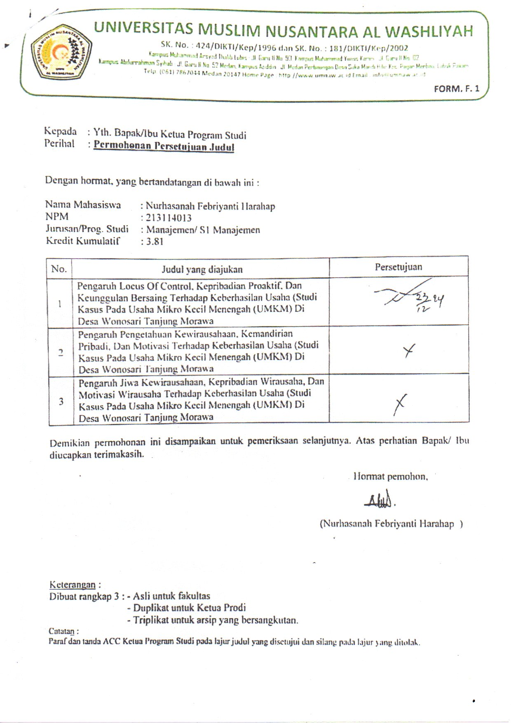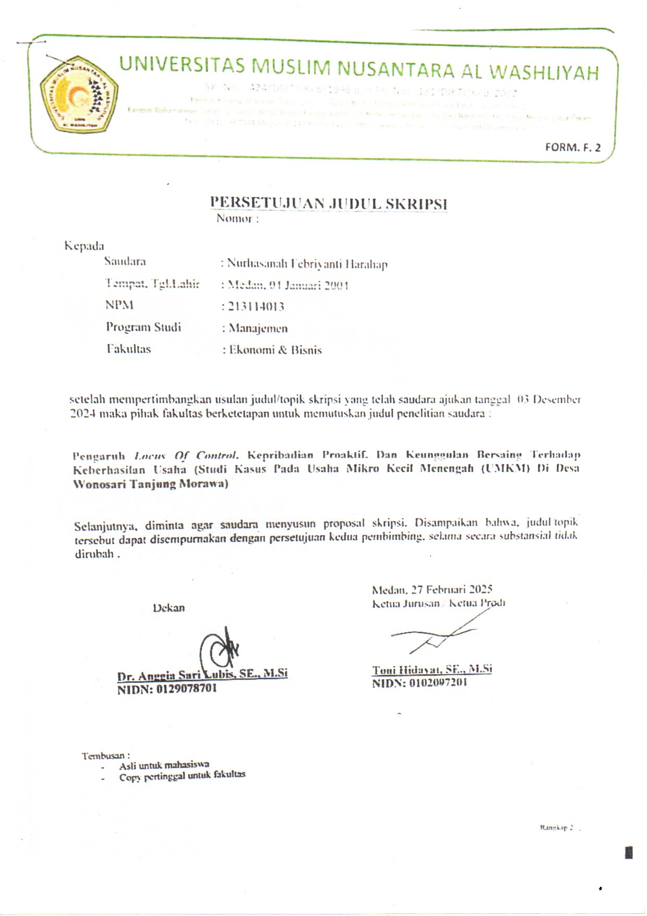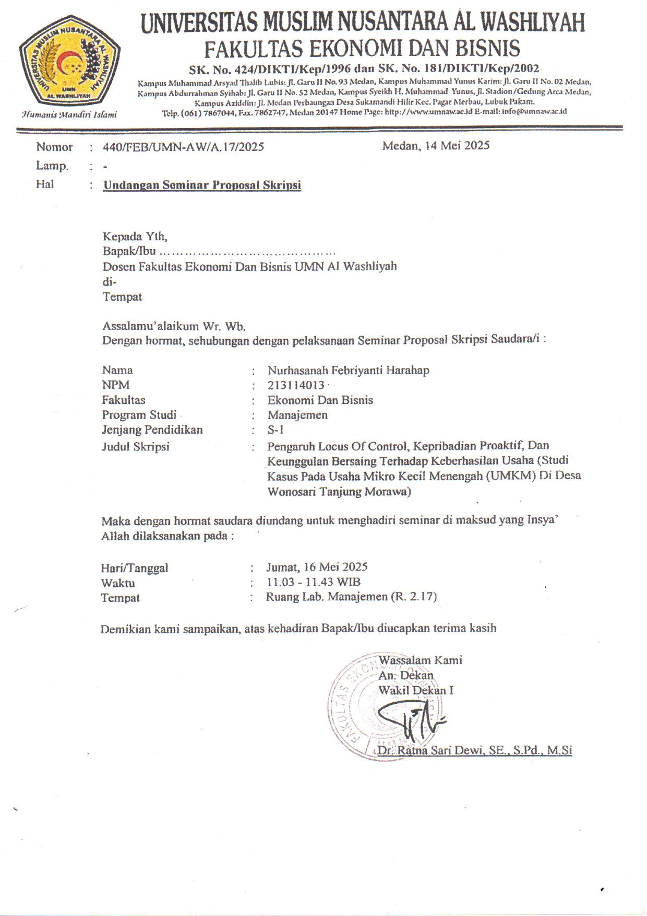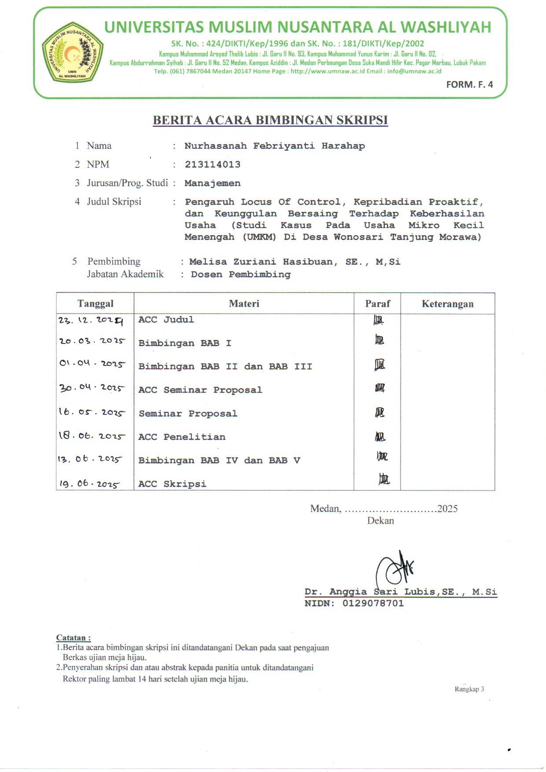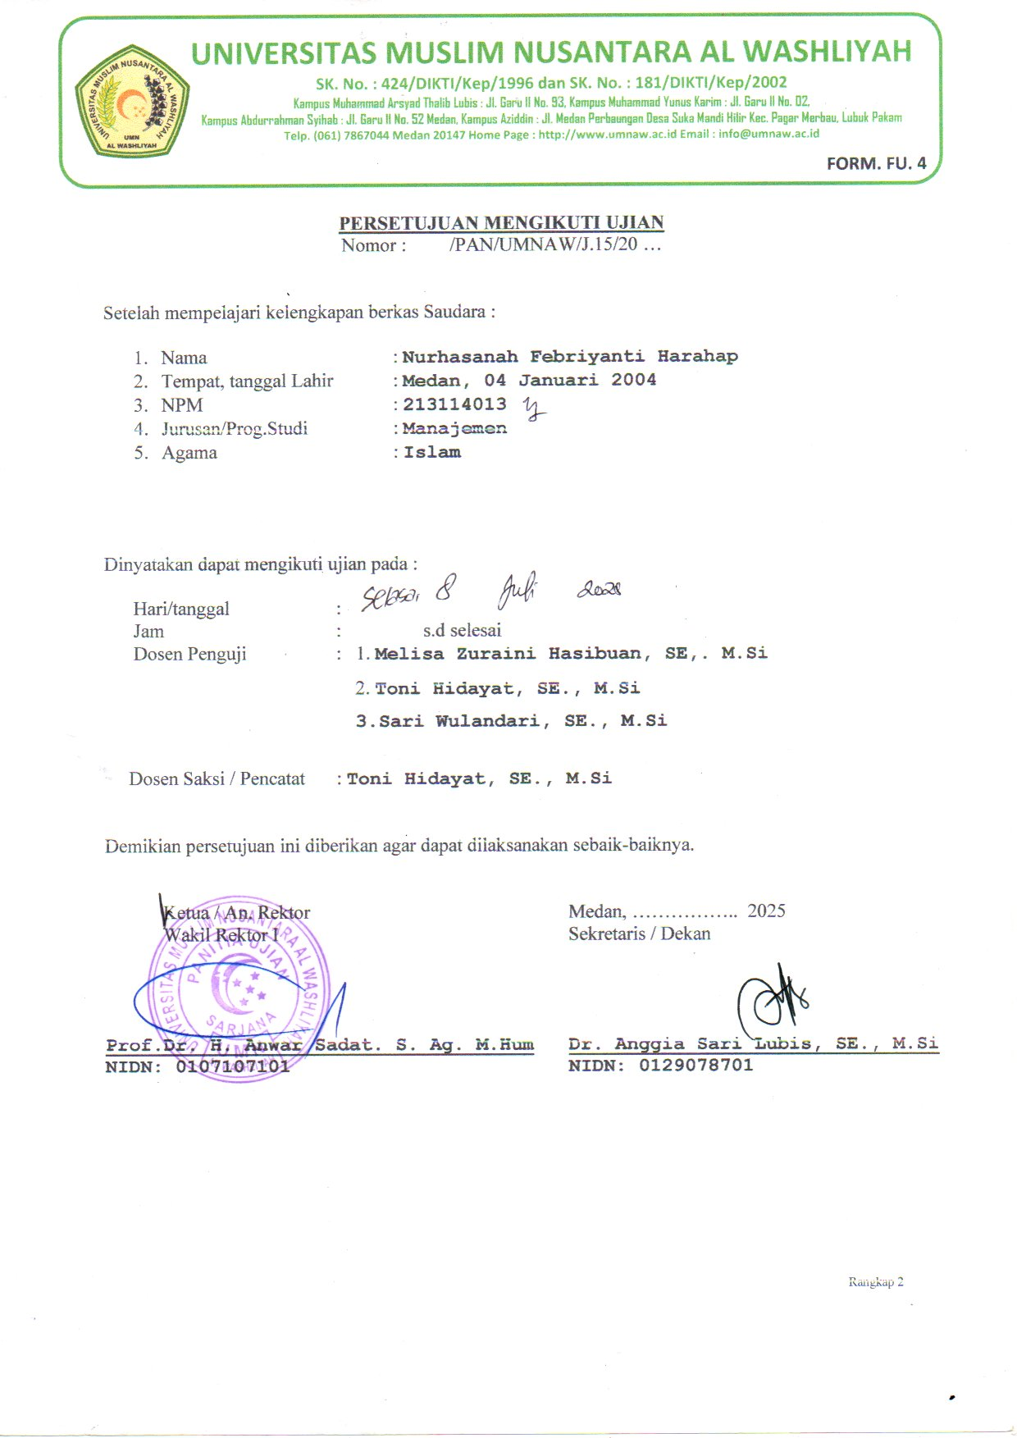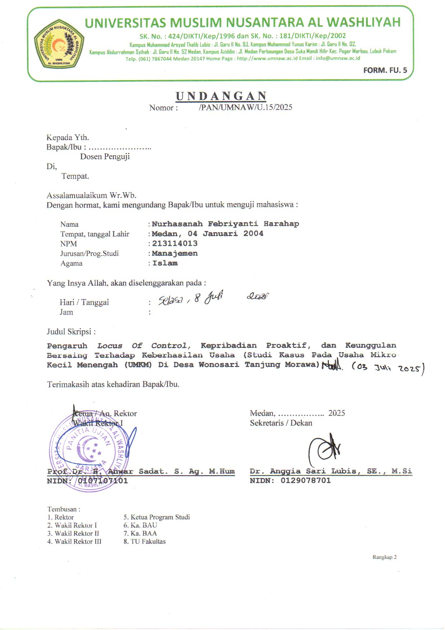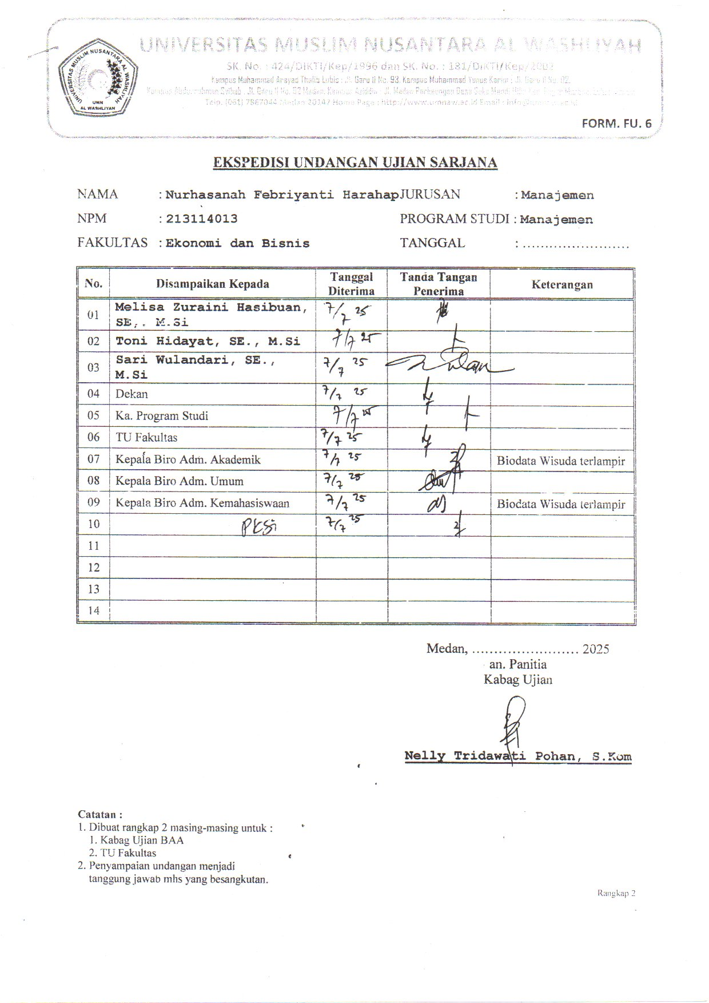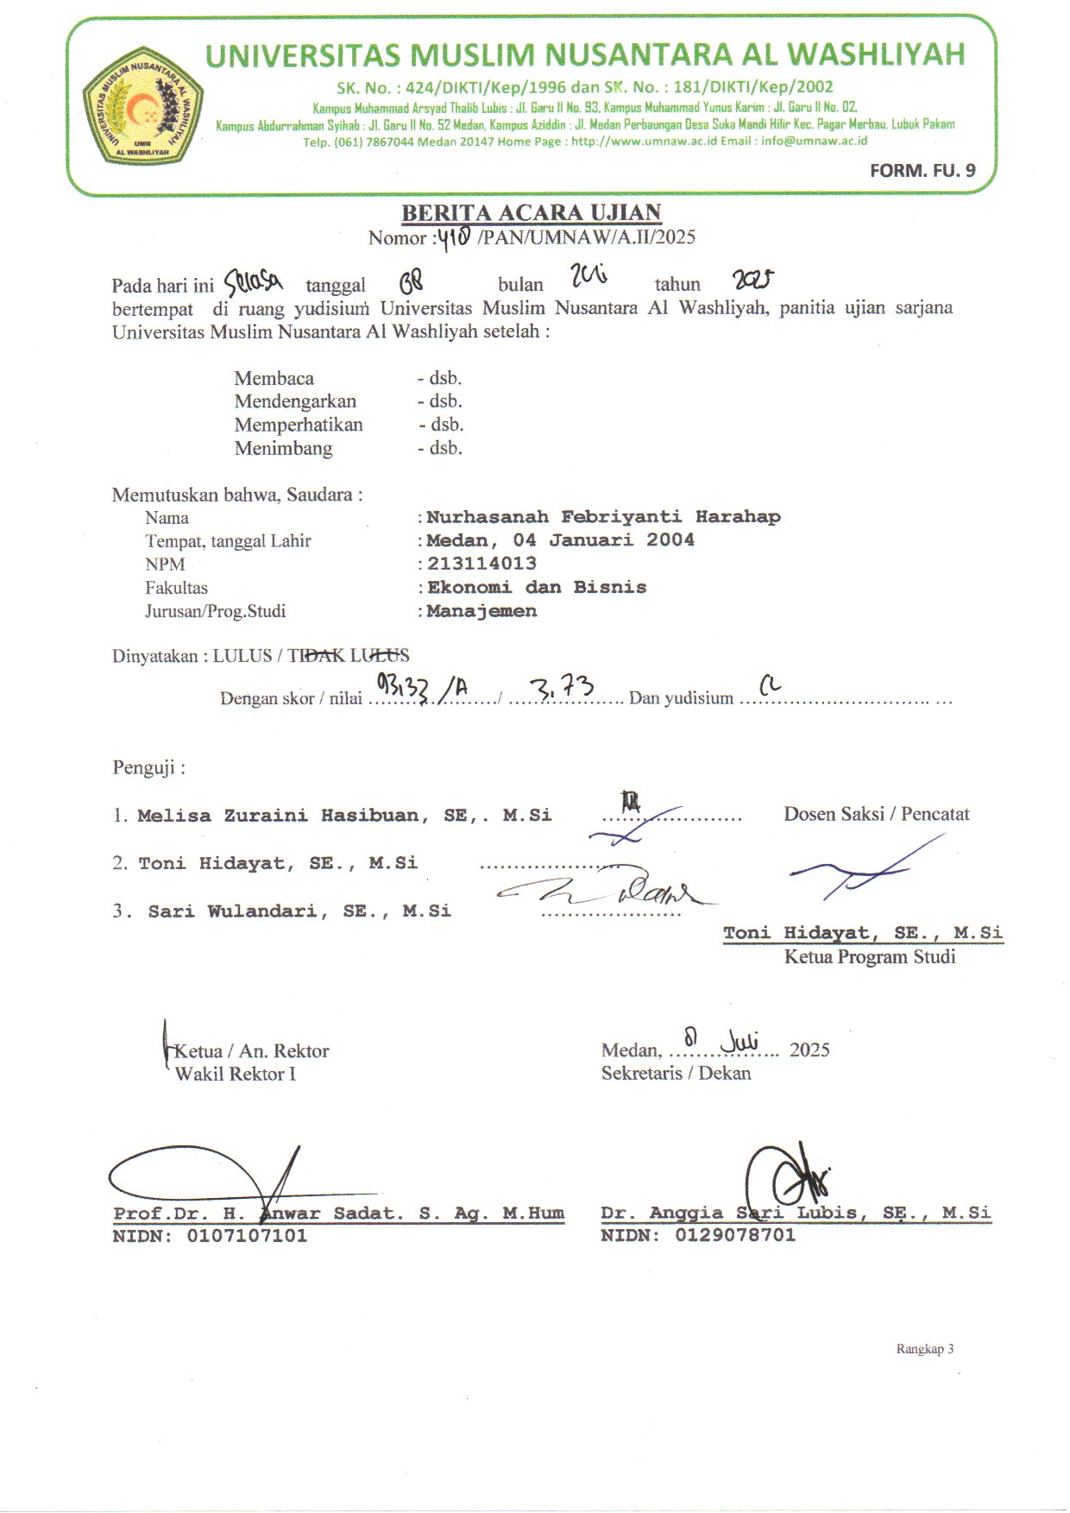
BIODATA MAHASISWA

- IDENTITAS DIRI
Nama : Nurhasanah Febriyanti Harahap
NPM : 213114013
Tempat/T.Lahir : Medan, 04 Januari 2004
Jenis Kelamin : Perempuan
Agama : Islam
Status : Mahasiswa
Pekerjaan :
Anak Ke : pertama
Alamat : Pasar 7, Dusun VIII, Desa Wonosari, kecamatan Tanjung Morawa
No. Telp/Hp : 0882015245371
Dosen Pembimbing : Melisa Zuriani Hasibuan S.E, M.Si
Judul Skripsi : Pengaruh Locus Of Control, Kepribadian Proaktif, Dan Keunggulan Bersaing Terhadap Keberhasilan Usaha (Studi Kasus Pada Usaha Mikro Kecil Menengah (UMKM) Di Desa Wonosari Tanjung Morawa)
Indeks Kumulatif : 3,73

II. PENDIDIKAN
SD : SD Negeri 101885 Kiri Hilir
SMP : SMP Negeri 3 Tanjung Morawa
SMA : Yayasan Perguruan SMK Nusantara Lubuk Pakam

III. ORANG TUA
Nama Ayah : Ramli Harahap
Pekerjaan : Wiraswasta
Nama Ibu : Lita Wahyuningsih
Pekerjaan : Ibu Rumah Tangga
Alamat : Pasar 7, Dusun VIII, Desa Wonosari, kecamatan Tanjung Morawa

